Қазақстан Республикасы Оқу-ағарту министрлігі
«Дарын» республикалық ғылыми-практикалық орталығы
2-8 сынып оқушыларына арналған «Зерде» республикалық зерттеу жобалары мен шығармашылық жұмыстарының конкурсы
Тіркеу коды (шифр) ____________________________
(«Дарын» РҒПО қызметкері толтырады)
Бағыт: жаратылыстану-математикалық бағыт (ЖМБ)
Секцияның атауы: Математика және қолданбалы математика
Жас санаты:
□ «Бастауыш буын» (2-4 сынып)
□ «Орта буын» (5-8 сынып)
Жобаның тақырыбы
«Телефонға тәуелділікті математикалық статистика арқылы зерттеу және ЖИ негізінде цифрлық баланс моделін құру»
Қатысушының Т.А.Ә.: _____________________________
Ғылыми жетекшінің Т.А.Ә.: _________________________
2026-2027 оқу жылы

МАЗМҰНЫ
КІРІСПЕ 3
1. ЗЕРТТЕУ БӨЛІМІ 6
1.1. Смартфонға тәуелділік және цифрлық баланс мәселесінің теориялық негіздері 6
1.2. Телефонды пайдалану ерекшеліктерін зерттеудің математикалық-статистикалық әдістері 7
1.3. Жасөспірімдердің смартфон пайдалану көрсеткіштерін статистикалық талдау 13
2. ЖОБАЛАУ БӨЛІМІ 17
2.1. SmartBalance AI цифрлық платформасын жобалау және әзірлеу 17
2.2. Авторлық цифрлық баланс индексінің математикалық моделін құру 18
2.3. SmartBalance AI негізінде жеке ұсыныстар қалыптастыру 23
3. НӘТИЖЕЛЕР МЕН ТАЛҚЫЛАУ 26
3.1. SmartBalance AI платформасының есептеу алгоритмдерін тексеру 26
3.2. Цифрлық баланс индексінің нақты нәтижелері 26
3.3. Көрсеткіштер арасындағы байланыс: корреляциялық және регрессиялық талдау 28
3.4. Зерттеу күнделігі, қайталама өлшеу және зерттеудің шектеулері 29
3.5. 7 күндік цифрлық баланс бағдарламасының жоспары және болжамды нәтижелері 31
ҚОРЫТЫНДЫ ЖӘНЕ РЕФЛЕКСИЯ 35
ПАЙДАЛАНЫЛҒАН ДЕРЕККӨЗДЕР 38
ҚОСЫМШАЛАР 40
1-қосымша. Зерттеу күнделігі 40
2-қосымша. Аннотация (орыс тілінде) 44
3-қосымша. Abstract (ағылшын тілінде) 47

АННОТАЦИЯ
Өзектілігі. Смартфонды шамадан тыс пайдалану және телефонды жиі тексеру жасөспірімдердің күн тәртібіне, ұйқысына және оқу әрекетіне кері әсер етуі мүмкін.
Мақсаты: экран уақыты, телефонды тексеру жиілігі, ұйқы алдындағы қолдану, жоспарланған уақыттан асып кету және зейіннің бөлінуі көрсеткіштерін математикалық статистика әдістерімен талдап, цифрлық балансты бағалайтын авторлық математикалық модель құру.
Зерттеу болжамы: егер смартфонды пайдалану көрсеткіштері кешенді талданып, олардың негізінде жеке цифрлық баланс моделі құрылса, оқушылардың цифрлық әдеттерін сипаттап, жеке ұсыныстар дайындауға болады.
Әдістері: SmartBalance AI платформасындағы сауалнама, арифметикалық орта, медиана, мода, стандартты ауытқу, корреляциялық және регрессиялық талдау, математикалық модельдеу.
Негізгі нәтиже. SmartBalance AI веб-платформасы және бес көрсеткішті біріктіретін авторлық Digital Balance Index (DBI) моделі құрылды. Платформадағы сауалнамаға 14 оқушы қатысты: орташа экран уақыты – 3,11 сағ, орташа DBI – 84,8 балл, 13 оқушының цифрлық балансы жоғары деңгейде. DBI-мен ең күшті кері байланыс әлеуметтік желі уақытында (r = −0,80) және ұйқы алдындағы қолдануда (r = −0,54) анықталды, жалпы экран уақытымен байланыс әлсіз (r = −0,33).
Қорытынды. Болжам ішінара расталды. Іріктеме шағын (N = 14), сондықтан нәтижелер алдын ала сипатта; «дейін–кейін» қайталама өлшеу жоспарланған. DBI медициналық диагноз қоюға арналмаған.
Түйін сөздер: смартфон, цифрлық баланс, математикалық статистика, DBI, корреляция, экран уақыты.

КІРІСПЕ
Қазіргі қоғамда смартфон күнделікті өмірдің ажырамас бөлігіне айналды. Ол ақпарат іздеу, білім алу, қарым-қатынас жасау және бос уақытты ұйымдастыру үшін кеңінен қолданылады. Алайда смартфонды шамадан тыс пайдалану, әлеуметтік желілерге ұзақ уақыт жұмсау және телефонды жиі тексеру жасөспірімдердің күн тәртібіне, ұйқысына және оқу әрекетіне кері әсер етуі мүмкін.
Зерттеудің мақсаты. Математикалық статистика әдістері арқылы жасөспірімдердің смартфонды пайдалану ерекшеліктерін зерттеу, цифрлық әдеттерін сипаттайтын математикалық модель әзірлеу және SmartBalance AI платформасы арқылы экран уақытын тиімді басқаруға бағытталған жеке ұсыныстар қалыптастыру.
Зерттеудің міндеттері:
1) ғылыми әдебиеттер мен халықаралық зерттеулерді қарастыру;
2) жасөспірімдердің смартфон қолдану ерекшеліктерін анықтайтын сауалнама әзірлеу;
3) сауалнама көрсеткіштерін математикалық статистика әдістерімен талдау;
4) арифметикалық орта, медиана, мода, пайыздық үлестірім және корреляцияны есептеу;
5) авторлық цифрлық баланс индексінің математикалық моделін құру;
6) SmartBalance AI веб-платформасын әзірлеу және нәтижелерді гистограмма түрінде көрсету;
7) сауалнама жауаптарына сәйкес жеке ұсыныстар қалыптастыру;
8) платформаның есептеу алгоритмдерін тексеру және шектеулерін анықтау.
Зерттеу нысаны — жасөспірімдердің смартфонды күнделікті пайдалану әдеттері. Зерттеу пәні — смартфонды пайдалану көрсеткіштерінің статистикалық заңдылықтары және цифрлық балансты бағалаудың математикалық моделі. Зерттеу болжамы: Егер смартфонды пайдалану көрсеткіштері математикалық статистика арқылы кешенді талданып, олардың негізінде жеке цифрлық баланс моделі құрылса, оқушылардың цифрлық әдеттерін сипаттап, жеке ұсыныстар дайындауға болады.
Зерттеу әдістері: сауалнама, математикалық-статистикалық талдау (арифметикалық орта, медиана, мода, пайыздық үлестірім, дисперсия, стандартты ауытқу, корреляция, сызықтық регрессия), топтау және гистограмма арқылы визуализациялау, математикалық модельдеу.
Зерттеу базасы: SmartBalance AI платформасындағы сауалнамаға 2026 жылғы 16–17 қазанда 14 оқушы қатысты (7-сынып – 10, 8-сынып – 3, 10-сынып – 1).
Жобаның практикалық маңызы – математикалық статистиканы күнделікті өмірдегі өзекті мәселені зерттеуге қолдану және оқушыларға өз цифрлық әдеттерін түсініп, уақытын саналы басқаруға көмектесетін интерактивті құрал ұсыну.
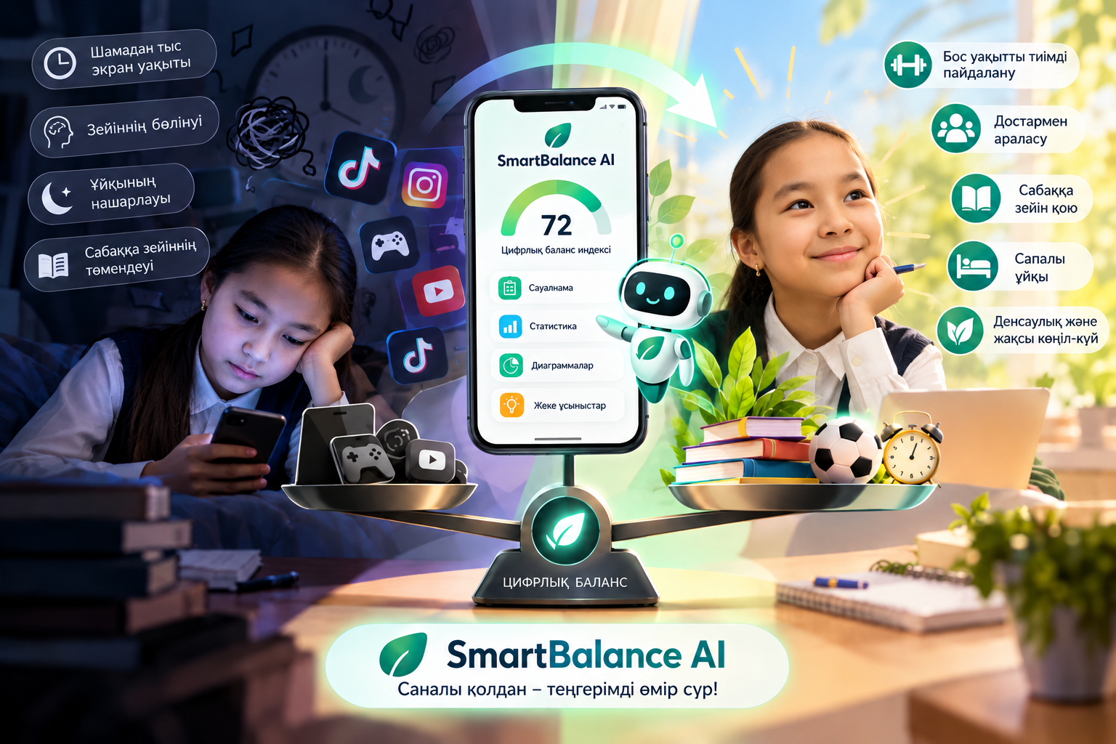
1-сурет. SmartBalance AI веб-платформасының мүмкіндігі
Дереккөз: автордың жұмысы (SmartBalance AI)
SmartBalance AI — сауалнама, статистикалық нәтижелер, цифрлық баланс индексі және жеке ұсыныстар бөлімдерінен тұратын интерактивті веб-платформа. Платформаның есептеу алгоритмдері алдымен шартты мысалдармен тексеріліп, кейін оқушылардың нақты сауалнама жауаптарын жинау және талдау үшін қолданылды.

1. ЗЕРТТЕУ БӨЛІМІ

1.1. Смартфонға тәуелділік және цифрлық баланс мәселесінің теориялық негіздері
Қазіргі уақытта смартфон адамдардың күнделікті өмірінде маңызды орын алады. Жасөспірімдер оны сабақ оқу, ақпарат іздеу, достарымен сөйлесу, бейнежазба көру және ойын ойнау үшін пайдаланады. Смартфон көптеген жұмысты жеңілдеткенімен, оны шамадан тыс қолдану уақытты жоспарлауға кедергі келтіруі мүмкін.
Жасөспірімдердің смартфонды пайдалану ұзақтығы әртүрлі. Мысалы, бір оқушы күніне 2 сағат, екіншісі 4 сағат, үшіншісі 6 сағат пайдалануы мүмкін. Бірақ экран уақытының ұзақтығы ғана тәуелділікті білдірмейді: қолдану мақсаты мен күнделікті өмірге әсерін де ескеру керек.
Телефонды шамадан тыс пайдалану үй тапсырмасына, спортқа немесе демалысқа бөлінетін уақытты азайтуы ықтимал. Ұйқы алдында бейнежазба көру немесе ойын ойнау ұйқыға кеш жатуға әкелуі мүмкін. Хабарламаларды жиі тексеру оқу кезінде назардың бөлінуіне ықпал етеді[2].
Цифрлық баланс — смартфонды және басқа құрылғыларды пайдалану уақытын оқу, спорт, отбасы, достар және ұйқымен үйлестіре білу. Оны бағалау үшін экран уақыты, телефонды тексеру жиілігі, ұйқы алдындағы қолдану, жоспарланған уақыттан асып кету және зейін көрсеткіштерін біріктіруге болады.
ДДСҰ жариялаған HBSC халықаралық зерттеуінде 2022 жылғы мәліметтер бойынша жасөспірімдердің 11%-ында әлеуметтік желілерді проблемалық пайдалану белгілері анықталған [1].
Бұл халықаралық деректер біздің зерттеуге қатысқан оқушыларға тікелей қатысты емес, олар салыстыру үшін ғана келтірілді (2-сурет).
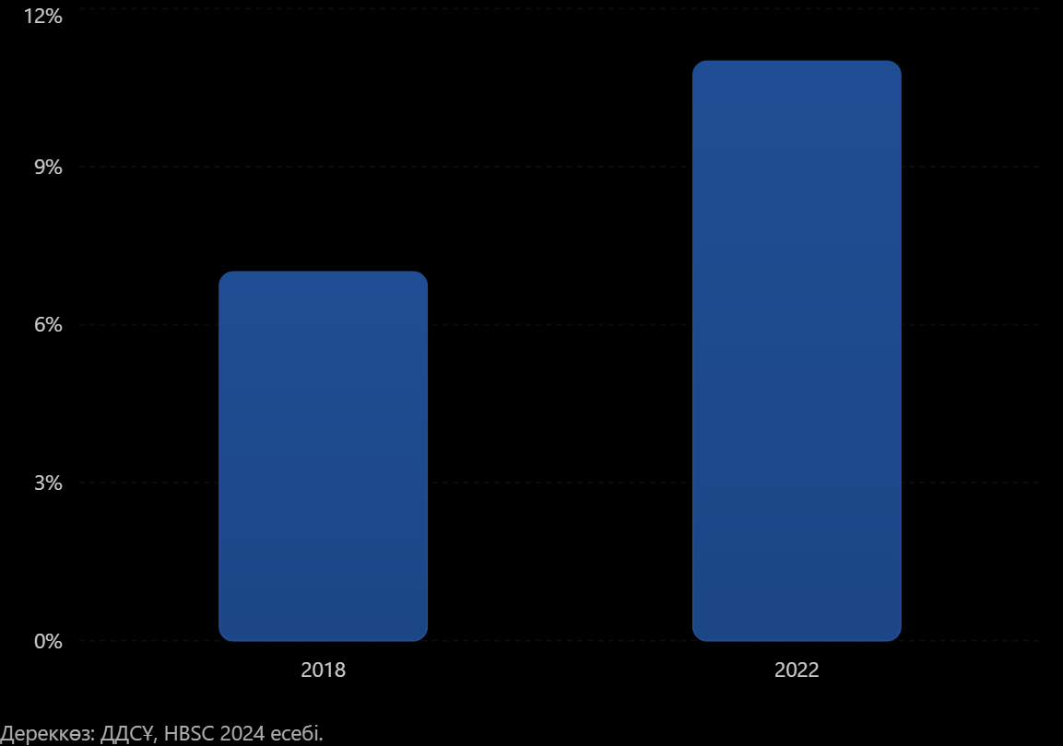
2-сурет. Халықаралық зерттеулер: әлеуметтік желілерді проблемалық пайдаланатын жасөспірімдердің үлесі (2018 және 2022 жж.)
Дереккөз: [1] деректері бойынша (WHO Regional Office for Europe, 2024)
Көрсеткіштің абсолюттік өзгерісін есептеу формуласы:
ΔT = Tкейін − Tдейін
Мұнда:
- ΔT — экран уақытының өзгерісі;
- Tкейін — тәжірибеден кейінгі экран уақыты;
- Tдейін — тәжірибеге дейінгі экран уақыты.
Мысалы, тәжірибеге дейін экран уақыты 6 сағат, кейін 4,5 сағат болса:
ΔT = 4,5 − 6 = −1,5
Яғни экран уақыты 1,5 сағатқа азайған.

1.2. Телефонды пайдалану ерекшеліктерін зерттеудің математикалық-статистикалық әдістері
Математикалық статистика көптеген мәліметтерді жинауға, салыстыруға және заңдылықтарды анықтауға мүмкіндік береді[3]. Сауалнамада күнделікті экран уақыты, әлеуметтік желілерге жұмсалатын уақыт, телефонды тексеру жиілігі, ұйқы ұзақтығы, ұйқы алдындағы қолдану және зейіннің бөлінуі қарастырылады.
1-кесте. Сауалнама көрсеткіштері және олардың өлшем бірліктері
Көрсеткіш | Өлшем бірлігі
Күнделікті экран уақыты | Сағат
Әлеуметтік желілерге жұмсалатын уақыт | Минут/сағат
Телефонды тексеру жиілігі | Рет
Ұйқы ұзақтығы | Сағат
Ұйқы алдындағы қолдану | Минут
Зейіннің бөлінуі | Балл/санат
Дереккөз: автордың құрастыруы
Арифметикалық орта, медиана, мода және пайыздық үлестірім
Арифметикалық орта барлық мәндердің қосындысын олардың санына бөлу арқылы есептеледі: x̄ = (x₁ + x₂ + … + xₙ) / n. Мысалы, бес оқушының экран уақыты 2, 3, 4, 4 және 7 сағат болса, орташа мән (2+3+4+4+7)/5 = 4 сағат.
Медиана — реттелген мәліметтердің ортасындағы сан. Бұл мысалда медиана 4 сағат. Мода — ең жиі кездесетін мән; ол да 4 сағат. Пайыздық үлестірім P = (m/n) × 100% формуласымен есептеледі. Мысалы, зерттеуге қатысқан 14 оқушының 8-і экран уақыты 2–4 сағат тобына жатады, олардың үлесі (8/14) × 100% ≈ 57,1%.
Дисперсия, стандартты ауытқу және корреляция
Дисперсия әрбір мәннің арифметикалық ортадан ауытқуының квадраттарын сипаттайды: D = Σ(xᵢ − x̄)² / n. Жоғарыдағы 2, 3, 4, 4, 7 мәндері үшін D = (4+1+0+0+9)/5 = 2,8. Стандартты ауытқу σ = √2,8 ≈ 1,67 сағат.
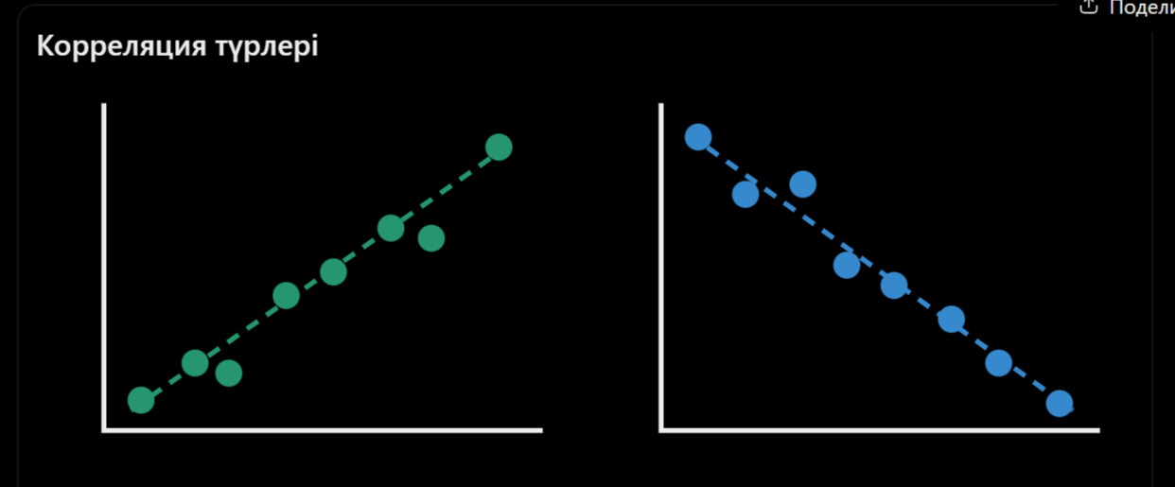
3-сурет. Корреляция түрлері
Дереккөз: автордың құрастыруы
Корреляция екі көрсеткіштің арасындағы статистикалық байланысты сипаттайды (3-сурет). Мысалы, экран уақыты мен ұйқы ұзақтығын салыстыруға болады. Коэффициент −1 мен +1 аралығында болады. Бірақ корреляция себеп-салдар байланысын дәлелдемейді.
Гистограмма арқылы бейнелеу
Гистограммада экран уақыты белгілі бір аралықтарға бөлініп, әр аралықтағы қатысушылар саны бағандармен көрсетіледі. Бұл ең жиі кездесетін аралықты және көрсеткіштердің таралуын көрнекі салыстыруға көмектеседі.
Алынған көрсеткіштерді жай ғана жинап қою зерттеу нәтижесін толық түсіндіре алмайды. Сондықтан деректерді өңдеу үшін математикалық статистика әдістері қолданылды.
Математикалық статистика — жиналған сандық мәліметтерді жүйелеуге, салыстыруға, олардың ортақ ерекшеліктерін анықтауға және белгілі бір қорытынды жасауға мүмкіндік беретін математиканың саласы.
SmartBalance AI жобасында арифметикалық орта, медиана, мода, пайыздық үлестірім, дисперсия, стандартты ауытқу, корреляция, топтау және гистограмма арқылы визуализациялау әдістері қолданылды.
1. Сауалнама арқылы бастапқы деректерді жинау
Зерттеудің бірінші кезеңінде смартфон қолдану ерекшеліктерін анықтайтын сауалнама құрылымы жасалды (2-кесте).
2-кесте. Сауалнамадағы негізгі көрсеткіштер
№ | Зерттелетін көрсеткіш | Өлшемі
1 | Күнделікті экран уақыты | сағат
2 | Ойын-сауыққа жұмсалатын уақыт | сағат/минут
3 | Телефонды тексеру жиілігі | рет/күн
4 | Ұйқы алдындағы телефон қолдану | минут
5 | Ұйқы ұзақтығы | сағат
6 | Жоспарланған уақыттан асып кету | деңгей/жиілік
7 | Телефонның зейінге әсері | балл
8 | Телефонды пайдалану мақсаты | санат
Дереккөз: автордың құрастыруы
Бұл көрсеткіштердің барлығы бірдей өлшем бірлігімен өлшенбейді. Мысалы, экран уақыты сағатпен, телефонды тексеру жиілігі ретпен, ал зейінге әсері баллмен беріледі. Сондықтан кейін бұл көрсеткіштерді салыстыру үшін статистикалық өңдеу және нормалау әдістері қолданылды.
2. Арифметикалық орта
Зерттеуде қолданылған негізгі статистикалық көрсеткіштердің бірі — арифметикалық орта.
Ол барлық алынған мәндерді қосып, олардың санына бөлу арқылы табылады:
x̄ = (x₁ + x₂ + ... + xₙ) / n
Мұндағы: x̄ — арифметикалық орта; x₁, x₂, ... xₙ — зерттелетін мәндер; n — мәндер саны.
3. Медиана
Тек арифметикалық орта кей жағдайда деректерді толық сипаттамайды. Себебі өте үлкен немесе өте кіші бір мән орташа нәтижеге әсер етуі мүмкін.
Сондықтан зерттеуде медиана да қолданылды.
Медиана — сандарды өсу ретімен орналастырғанда дәл ортасында орналасатын мән. Медиананы пайдалану экран уақытының «типтік» шамасын түсінуге көмектеседі және өте жоғары немесе төмен мәндердің әсерін азайтады.
4. Мода
Мода — зерттелетін деректердің ішінде ең жиі кездесетін мән.
Алдыңғы мысалда:
2, 3, 4, 4, 7
сандары берілсе, 4 саны екі рет, ал қалғандары бір рет кездеседі.
SmartBalance AI зерттеуінде мода ең жиі кездесетін экран уақытын немесе басқа жауап нұсқасын анықтауға мүмкіндік береді.
5. Пайыздық үлестірім
Сауалнама нәтижесін түсінікті көрсету үшін қатысушыларды белгілі бір топтарға бөліп, олардың пайыздық үлесін есептеуге болады.
Пайызды есептеу формуласы:
P = (m / n) × 100%
Мұндағы:
m — белгілі бір топтағы қатысушылар саны;
n — барлық қатысушылар саны.
3-кесте. Қатысушылардың күнделікті экран уақыты бойынша үлестірімі (N = 14)
Экран уақыты | Қатысушылар саны | Үлесі
2 сағаттан аз | 1 | 7,1%
2–4 сағат (4 кірмейді) | 8 | 57,1%
4–6 сағат (6 кірмейді) | 5 | 35,7%
6–8 сағат | 0 | 0%
8 сағат және одан көп | 0 | 0%
Барлығы | 14 | 100%
Дереккөз: SmartBalance AI платформасы, автордың есебі
Кесте SmartBalance AI платформасындағы сауалнаманың нақты нәтижелері бойынша құрастырылды.
6. Дисперсия
Орташа мәнді есептегеннен кейін қатысушылардың көрсеткіштері сол орташа мәнге қаншалықты жақын немесе алыс орналасқанын анықтау маңызды.
Ол үшін дисперсия қолданылады.
Қарапайым түрде дисперсия:
D = Σ(xᵢ – x̄)² / n
формуласы арқылы есептеледі.
Дисперсия неғұрлым жоғары болса, көрсеткіштердің бір-бірінен айырмашылығы соғұрлым үлкен болады.
7. Корреляциялық талдау
Зерттеудегі маңызды әдістердің бірі — корреляциялық талдау.
Корреляция екі көрсеткіштің бір-бірімен қалай байланысты өзгеретінін көрсетеді.
Корреляция коэффициенті шартты түрде –1 мен +1 аралығында орналасады.
Егер коэффициент +1-ге жақын болса, бір көрсеткіш артқанда екіншісі де артуға бейім болады.
Егер коэффициент –1-ге жақын болса, бір көрсеткіш артқанда екіншісі төмендеуге бейім болады.
Ал коэффициент 0-ге жақын болса, екі көрсеткіш арасында анық сызықтық байланыс байқалмайды.
SmartBalance AI зерттеуінде, мысалы, келесі жұптарды салыстыруға болады:
экран уақыты ↔ ұйқы ұзақтығы;
экран уақыты ↔ сабақ кезінде зейіннің бөлінуі;
телефонды тексеру жиілігі ↔ зейіннің бөлінуі;
ұйқы алдындағы телефон қолдану ↔ ұйқы ұзақтығы.
Мұнда маңызды ғылыми қағида ескерілді: корреляция себеп-салдарды дәлелдемейді.
Мысалы, экран уақыты мен ұйқы арасында теріс байланыс анықталса, бұл телефонның міндетті түрде ұйқының азаюының жалғыз себебі екенін білдірмейді. Ұйқыға сабақ кестесі, спорт, денсаулық жағдайы және басқа факторлар да әсер етуі мүмкін.
8. Математикалық статистиканың SmartBalance AI жүйесіндегі орны
Зерттеуде математикалық статистика тек теориялық бөлім ретінде қолданылған жоқ. Ол SmartBalance AI платформасының жұмыс алгоритмінің негізіне айналды.
Платформа:
1) сауалнама жауаптарын қабылдайды;
2) сандық көрсеткіштерді өңдейді;
3) орташа мән, медиана және басқа статистикалық нәтижелерді есептейді;
4) қатысушыларды экран уақыты бойынша топтайды;
5) нәтижелерді гистограммада көрсетеді;
6) көрсеткіштерді нормалайды;
7) оларды Digital Balance Index математикалық моделіне жібереді;
8) алынған нәтижеге сәйкес жеке ұсыныстар қалыптастырады.
Осылайша зерттеуде математикалық статистика мен бағдарламалау өзара байланыстырылды.

1.3. Жасөспірімдердің смартфон пайдалану көрсеткіштерін статистикалық талдау
Жасөспірімдердің смартфонды пайдалану ерекшеліктерін математикалық тұрғыдан зерттеу үшін SmartBalance AI платформасында сауалнама әзірледім. Сауалнама арқылы оқушылардың экран уақытын, әлеуметтік желілерді пайдалану ұзақтығын, телефонды тексеру жиілігін, ұйқы режимін және зейін көрсеткіштерін салыстыруды мақсат еттім.
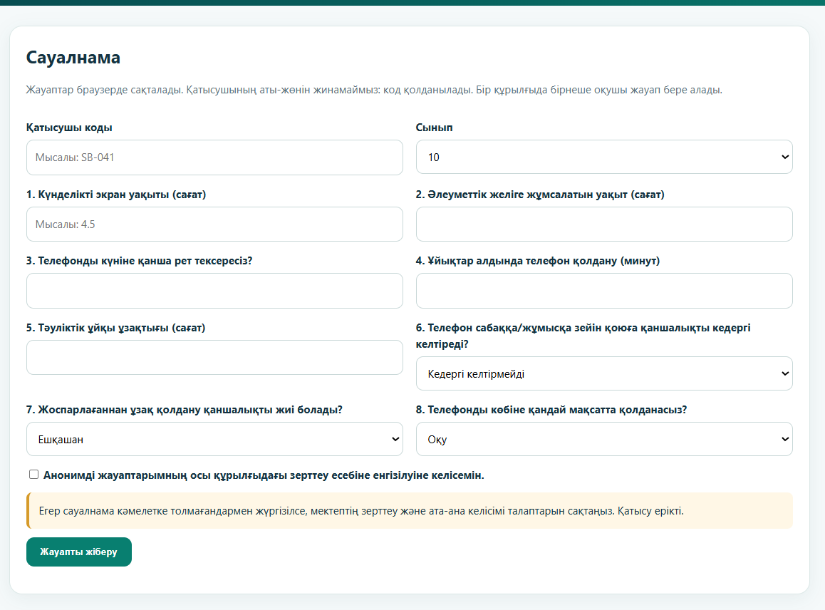
4-сурет. Сауалнама құрылымы
Дереккөз: автордың жұмысы (SmartBalance AI платформасы)
Сауалнама SmartBalance AI платформасында (smartbalance-ai.pages.dev) 2026 жылғы 16–17 қазанда жүргізілді. Платформаға 17 жауап түсті: оның ішінде қате екі рет жіберілген 2 жауап алынып тасталды, тест және үлгі аккаунттар талдауға қосылмады. Бір оқушы сауалнаманы екі рет толтырғандықтан, сипаттамалық статистика әр оқушының соңғы жауабы бойынша N = 14 қатысушыға есептелді. Қатысушылардың 10-ы – 7-сынып, 3-еуі – 8-сынып, 1-еуі – 10-сынып оқушылары. Әр қатысушыға жеке код (О1, О2, …) берілді, бұл нәтижелерді аты-жөнін көрсетпей талдауға мүмкіндік береді [4].
Зерттеу төрт кезеңнен тұрады:
- Сауалнама сұрақтарын дайындау және негізгі көрсеткіштерді анықтау.
- Жауаптарды жинау және математикалық статистика әдістерімен өңдеу.
- Экран уақыты, ұйқы және зейін көрсеткіштерін салыстыру.
- Нәтижелер негізінде цифрлық баланс индексін есептеу және жеке ұсыныстар қалыптастыру.
Сауалнамада смартфонды қандай мақсатта қолданатыны да ескеріледі. Себебі телефонды сабақ оқу үшін пайдалану мен әлеуметтік желілерде уақыт өткізу бірдей әрекет емес.
Нақты деректер бойынша негізгі көрсеткіштердің сипаттамалық статистикасы кестеде берілген (стандартты ауытқу іріктеме бойынша, n − 1 бөлгішімен есептелді).
4-кесте. Негізгі көрсеткіштердің сипаттамалық статистикасы (N = 14)
Көрсеткіш | Орташа | Медиана | Мода | Стандартты ауытқу | Ең кіші | Ең үлкен
Экран уақыты, сағ | 3,11 | 3 | 3 | 1,11 | 1 | 5
Әлеуметтік желі, сағ | 1,57 | 1,25 | 1 | 0,73 | 1 | 3
Телефонды тексеру, рет/күн | 4,93 | 4 | 2; 5 | 4,67 | 1 | 20
Ұйқы алдындағы қолдану, мин | 21,43 | 17,5 | 10 | 14,20 | 10 | 60
Ұйқы ұзақтығы, сағ | 8,64 | 8 | 8 | 1,60 | 6 | 13
DBI, балл | 84,79 | 89 | 92; 93 | 10,16 | 64 | 93
Дереккөз: SmartBalance AI платформасы, автордың есебі
Қатысушылардың экран уақытының үлестірімі
SmartBalance AI платформасындағы деректерді математикалық статистика әдістерімен өңдеп, экран уақытының әртүрлі аралықтарға қалай бөлінетінін анықтадым.
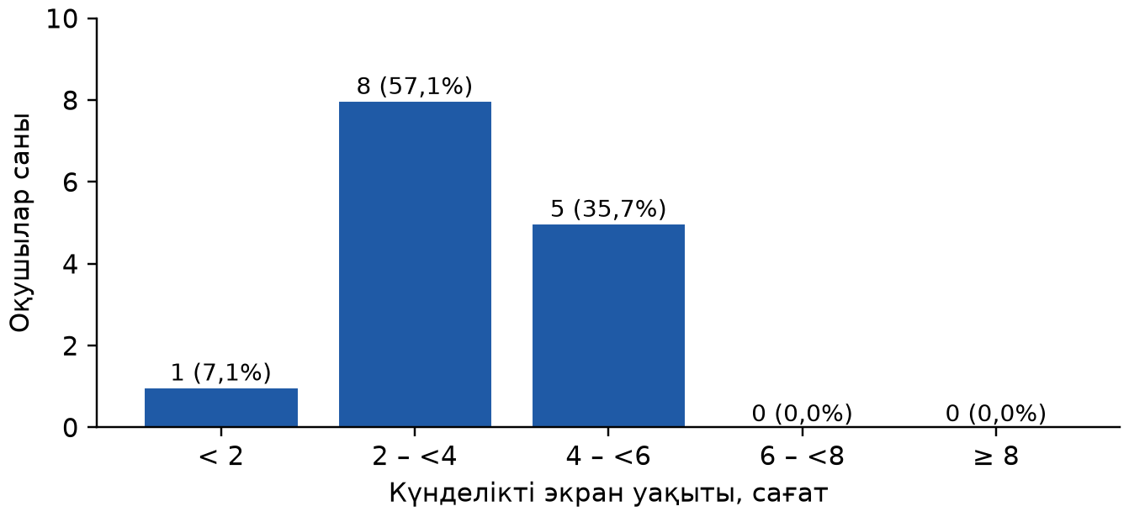
5-сурет. Күнделікті экран уақытының үлестірімі (N = 14)
Дереккөз: SmartBalance AI платформасы, автордың есебі
Оқушылардың көпшілігі (8 оқушы, 57,1%) күніне 2–4 сағат, 5 оқушы (35,7%) 4–6 сағат, 1 оқушы (7,1%) 2 сағаттан аз уақыт экран алдында өткізеді; 6 сағаттан көп қолданатын оқушы анықталмады. Орташа экран уақыты – 3,11 сағ, медиана мен мода – 3 сағат, стандартты ауытқу – 1,11 сағ.
Бұл мәліметтер экран уақытының қатысушылар арасында біркелкі бөлінбейтінін көрсетеді. Сондықтан цифрлық балансты бағалау кезінде тек орташа көрсеткішпен шектелмей, әр қатысушының жеке нәтижесін ескеру маңызды.
Әлеуметтік желілерді пайдалану, ұйқы және зейін көрсеткіштерін салыстыру
Зерттеудің келесі кезеңінде экран уақыты мен басқа көрсеткіштердің арасындағы байланыстарды қарастырдым.
Нақты деректер бойынша әлеуметтік желілерге жұмсалатын орташа уақыт күніне 1,57 сағатты (медиана 1,25 сағ), телефонды тексерудің орташа жиілігі 4,93 ретті (медиана 4), ал ұйқының орташа ұзақтығы 8,64 сағатты (медиана 8 сағ) құрады.
Ұйқы алдындағы телефонды пайдалану ұзақтығы орта есеппен 21,4 минутты (медиана 17,5 мин) құрады. Телефонды тексеру жиілігінің шашырауы үлкен (стандартты ауытқу 4,67): бір оқушы күніне 20 рет тексеретінін көрсетті. Мұндай шеткі мән орташа мәнді арттырады, сондықтан медиананы да ескеру маңызды.
Жүргізілген сипаттамалық талдау платформаның статистикалық есептеулерді нақты деректерге автоматты түрде қолдана алатынын көрсетті. Көрсеткіштер арасындағы байланыстар және DBI нәтижелері 3-бөлімде талданады.

2. ЖОБАЛАУ БӨЛІМІ

2.1. SmartBalance AI цифрлық платформасын жобалау және әзірлеу
Мен SmartBalance AI атты цифрлық платформаны HTML, CSS және JavaScript технологиялары арқылы әзірледім. HTML құрылымды, CSS сыртқы көріністі, JavaScript сауалнама жауаптарын өңдеу, математикалық есептеулер және жеке ұсыныстар алгоритмін қамтамасыз етеді. Платформа браузерде ашылады және компьютер мен смартфонға бейімделген.
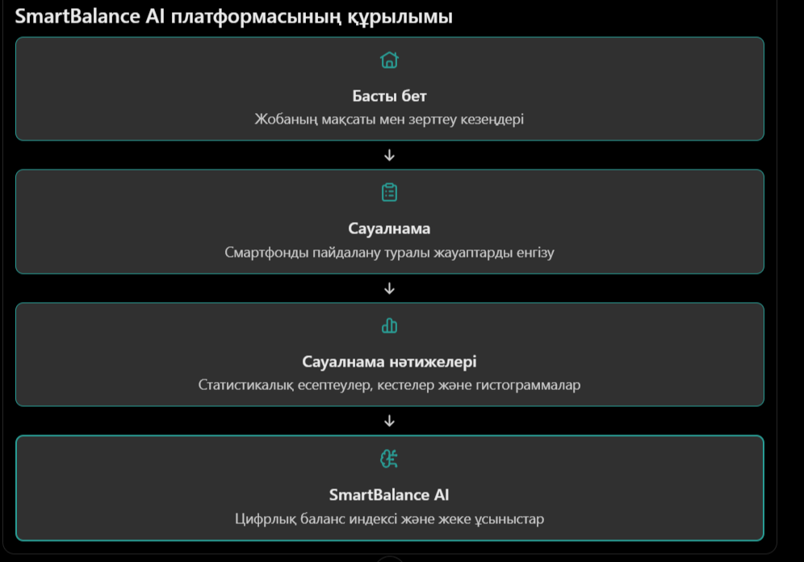
6-сурет. Платформа құрылымы
Дереккөз: автордың жұмысы (SmartBalance AI)
Платформа төрт бөлімнен тұрады: басты бет, сауалнама, сауалнама нәтижелері және SmartBalance AI. Басты бетте жобаның мақсаты мен зерттеу кезеңдері беріледі.
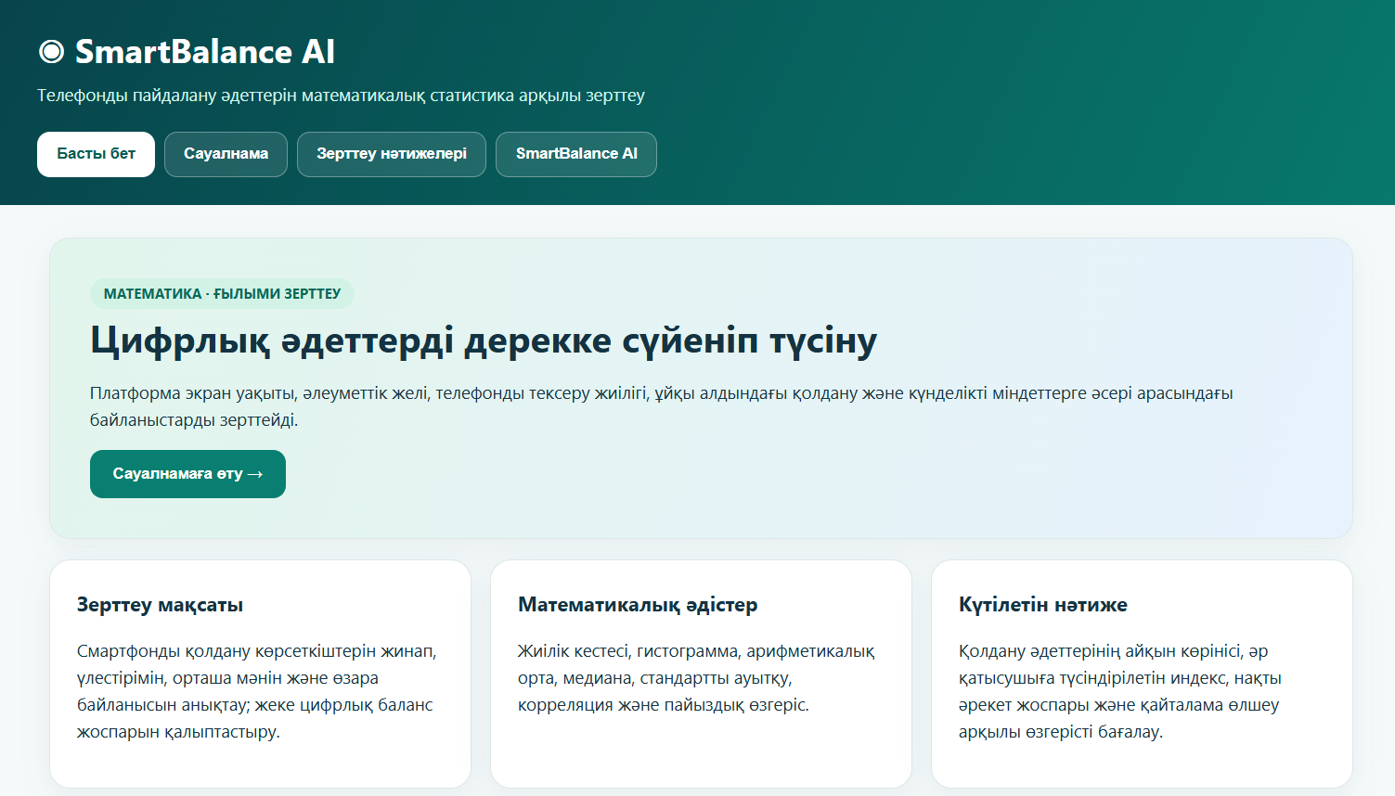
7-сурет. Платформаның басты беті
Дереккөз: автордың жұмысы (SmartBalance AI)
Сауалнамада экран уақыты, телефонды тексеру, ұйқы және зейін туралы сұрақтар бар. Нәтижелер бөлімінде статистикалық есептеулер, кестелер, гистограммалар және CSV жүктеу қарастырылған.
SmartBalance AI бетінде қатысушы коды бойынша жеке индекс пен ұсыныстар көрсетіледі.

2.2. Авторлық цифрлық баланс индексінің математикалық моделін құру
Бір ғана экран уақыты оқушының цифрлық әдеттерін толық сипаттамайтындықтан, бес көрсеткішті біріктіретін авторлық модель ұсынылды.
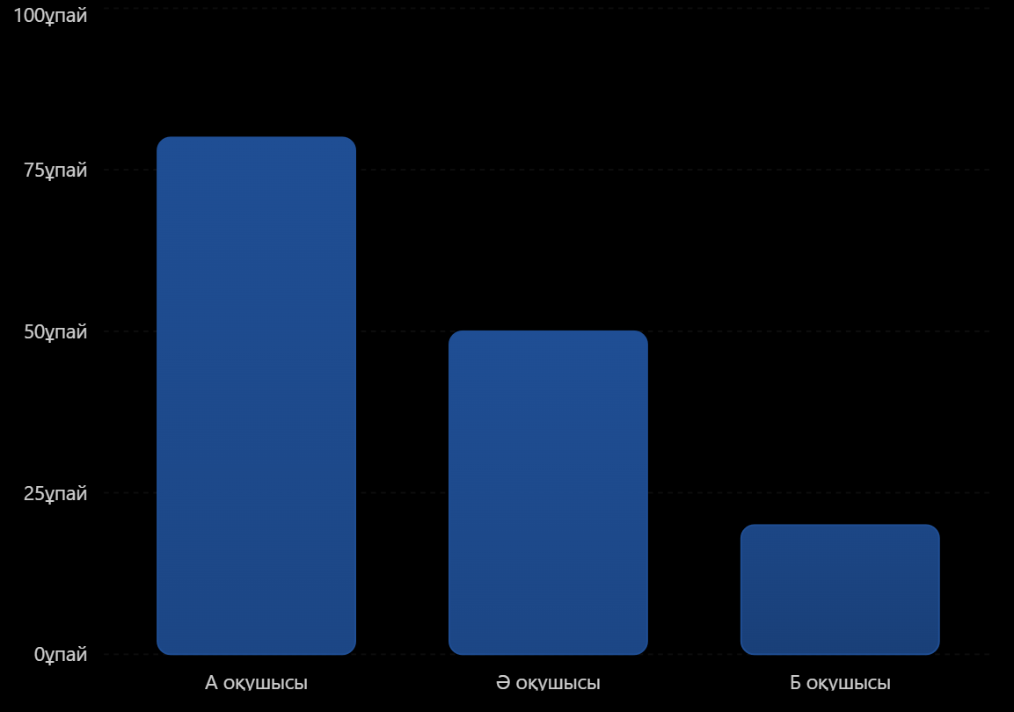
8-сурет. Үш шартты оқушының цифрлық баланс индексінің көрсеткіші
Дереккөз: автордың есептеуі
5-кесте. Цифрлық баланс индексінің көрсеткіштері мен салмақтары
Белгі | Көрсеткіш | Салмақ
E | Ойын-сауыққа жұмсалатын экран уақыты | 30
F | Телефонды тексеру жиілігі | 15
B | Ұйқы алдындағы телефон қолдану | 20
C | Жоспарланған уақыттан асып кету | 20
Z | Зейінге кедергі келтіруі | 15
Дереккөз: автордың құрастыруы
Өлшем бірліктері әртүрлі болғандықтан, көрсеткіштер 0 мен 1 аралығына нормаланады. Қарапайым нормалау тәсілі: x_norm = (x − x_min)/(x_max − x_min). Платформада әр көрсеткіш үшін алдын ала белгіленген шекаралар мен жауап санаттары қолданылуы мүмкін.
Авторлық цифрлық баланс индексінің формуласы:
DBI = 100 − (30E + 15F + 20B + 20C + 15Z).
Мұнда E, F, B, C, Z — 0–1 аралығындағы нормаланған көрсеткіштер. Индекс жоғары болған сайын модель бойынша әдеттердің теңгерімділігі жоғары деп түсіндіріледі.
Мысал: E = 0,4; F = 0,6; B = 0,5; C = 0,3; Z = 0,4 болса,
DBI = 100 − (12 + 9 + 10 + 6 + 6) = 57 ұпай.
Бұл — есептеу әдісін түсіндіретін шартты мысал. Салмақ коэффициенттері авторлық болжамға негізделген және медициналық тексерілген шкала емес.
Зерттеу барысында бірнеше көрсеткішті бір уақытта ескеретін авторлық математикалық модель құру қажеттілігі туындады.
Осы мақсатта Digital Balance Index (DBI) — Цифрлық баланс индексі әзірленді. DBI — адамның смартфонды пайдалану ерекшеліктерін бірнеше көрсеткіш бойынша біріктіріп, нәтижені 0-ден 100-ге дейінгі шартты сандық көрсеткішпен сипаттайтын авторлық математикалық модель.
Модельдің негізгі мақсаты — адамға медициналық диагноз қою емес, оның цифрлық әдеттерін салыстырмалы түрде бағалау және қай бағытқа көбірек назар аудару керектігін анықтау.
Көрсеткіштерге салмақ беру
Барлық фактор цифрлық балансқа бірдей әсер етеді деп қабылдау дұрыс болмайды. Сондықтан модельде әр көрсеткішке жеке салмақ коэффициенті берілді.
6-кесте. Көрсеткіштердің салмақ коэффициенттері
Көрсеткіш | Белгіленуі | Салмағы
Ойын-сауық экран уақыты | E | 30%
Телефонды тексеру жиілігі | F | 15%
Ұйқы алдындағы пайдалану | B | 20%
Жоспарланған уақыттан асып кету | C | 20%
Зейіннің бөлінуі | Z | 15%
Барлығы |  | 100%
Дереккөз: автордың құрастыруы
Ең үлкен салмақ экран уақытына — 30% берілді. Ұйқы алдындағы пайдалану мен жоспарланған уақыттан асып кетуге 20%-дан, телефонды тексеру жиілігі мен зейіннің бөлінуіне 15%-дан берілді.
Осы салмақтар негізінде авторлық математикалық формула құрылды:
DBI = 100 – (30E + 15F + 20B + 20C + 15Z)
Мұндағы E, F, B, C және Z — 0 мен 1 аралығына нормаланған көрсеткіштер.
Формуланың логикасы қарапайым. Алдымен әрбір қауіп факторы өзінің салмағына көбейтіледі. Олардың қосындысы цифрлық балансқа түсетін жалпы шартты жүктемені көрсетеді. Бұл мән 100-ден алынады.
Сондықтан қауіп факторларының мәні өскен сайын DBI төмендейді. Ал олардың мәні азайған сайын индекс 100-ге жақындайды.
Математикалық модельді есептеу мысалы
Модельдің қалай жұмыс істейтінін нақты мысал арқылы қарастырайық.
Бір оқушының нормаланған көрсеткіштері:
E = 0,6;
F = 0,4;
B = 0,5;
C = 0,3;
Z = 0,4.
Осы мәндерді формулаға қоямыз:
DBI = 100 – (30 × 0,6 + 15 × 0,4 + 20 × 0,5 + 20 × 0,3 + 15 × 0,4)
Жеке есептеулер:
30 × 0,6 = 18
15 × 0,4 = 6
20 × 0,5 = 10
20 × 0,3 = 6
15 × 0,4 = 6
Барлық мәндерді қосамыз:
18 + 6 + 10 + 6 + 6 = 46
Сонда:
DBI = 100 – 46 = 54
Демек, осы мысалдағы пайдаланушының цифрлық баланс индексі 54 балл болды.
Бұл жерде модельдің маңызды ерекшелігі — тек қорытынды 54 санын көрсету емес. Жүйе осы 54 балдың қалай пайда болғанын да талдай алады. Берілген мысалда ең үлкен үлесті экран уақыты беріп тұр: ол жалпы айыптық көрсеткіштің 18 балын құрайды. Сондықтан SmartBalance AI осы пайдаланушыға бірінші кезекте экран уақытын реттеуге бағытталған ұсыныс бере алады.
Модельді салыстырмалы зерттеу
DBI формуласының жұмысын тексеру үшін үш түрлі шартты пайдаланушы моделін салыстыруға болады.
Бірінші пайдаланушыда барлық қауіп көрсеткіштері 0,2 болсын:
DBI = 100 – 20 = 80.
Екінші пайдаланушыда барлық көрсеткіш 0,5 болса:
DBI = 100 – 50 = 50.
Үшінші пайдаланушыда көрсеткіштер 0,8 болған жағдайда:
DBI = 100 – 80 = 20.
Бұл салыстыру математикалық модельдің күтілген бағытта жұмыс істейтінін көрсетеді. Қауіп факторлары жоғарылаған сайын цифрлық баланс индексі төмендейді.
Зерттеудің техникалық кезеңінде платформаның есептеу, топтау және визуализация алгоритмдері алдымен шартты мысалдармен тексерілді, содан кейін оқушылардың нақты сауалнама жауаптарына қолданылды (3-бөлім). Экран уақыты 2 сағаттан аз, 2–4, 4–6, 6–8 және 8 сағаттан көп топтарға бөлініп, нәтижелер гистограмма арқылы көрсетіледі. DBI медициналық немесе диагностикалық көрсеткіш ретінде қарастырылмайды.
DBI моделін SmartBalance AI платформасында қолдану
Құрылған математикалық модель SmartBalance AI платформасының негізгі есептеу бөлігіне енгізілді. Пайдаланушы сауалнама сұрақтарына жауап бергеннен кейін жүйе көрсеткіштерді өңдеп, оларды қажетті шкалаға келтіреді және DBI мәнін есептейді.
Одан кейін алгоритм әр фактордың нәтижеге қосқан үлесін салыстырады.
Мысалы, егер B, яғни ұйқы алдындағы телефон пайдалану көрсеткіші жоғары болса, пайдаланушыға ұйқыға дейін телефонды пайдалануды біртіндеп азайту ұсынылады.
Егер F көрсеткіші жоғары болса, қажетсіз хабарламаларды өшіру және сабақ орындау кезінде телефонды алысырақ қою ұсынылады.
Ал C көрсеткіші жоғары болған жағдайда экран уақытын алдын ала жоспарлау және уақыт шектеуін пайдалану ұсынылады.
Осылайша платформа барлық адамға бірдей кеңес бермей, математикалық модельде анықталған әлсіз көрсеткішке сәйкес жеке ұсыныс қалыптастырады.
Авторлық модельдің жаңалығы мен шектеулері
Жобаның авторлық жаңалығы — смартфонды пайдалану әдеттерінің бірнеше көрсеткішін бір DBI цифрлық баланс индексіне біріктіру, оны веб-платформада автоматты түрде есептеу және есептеу нәтижесін жеке ұсыныстармен байланыстыру.
Осылайша жобада математикалық статистика, математикалық модельдеу, бағдарламалау және жасанды интеллектке негізделген жеке ұсыныстар бір жүйеге біріктірілді.

2.3. SmartBalance AI негізінде жеке ұсыныстар қалыптастыру
Платформа қатысушының сауалнама жауаптарын автоматты түрде талдап, әр көрсеткішке сәйкес кеңестерді таңдайды. Мысалы, ұйқы алдында телефонды ұзақ пайдаланатын оқушыға кешкі экран уақытын қысқарту, ал телефонды жиі тексеретін оқушыға қажетсіз хабарламаларды өшіру ұсынылады.
Алгоритм кезеңдері: сауалнама жауаптарын алу; көрсеткіштерді нормалау; DBI есептеу; назар аударуды қажет ететін әдеттерді анықтау; сәйкес жеке ұсыныстарды көрсету. Қазіргі нұсқада ұсыныстар алдын ала анықталған түсіндірілетін ережелер арқылы қалыптастырылады; сыртқы генеративті ЖИ қызметіне қосылу талап етілмейді.
Оқушы ұсыныстар негізінде жеті күндік жеке жоспар құра алады: бірінші күні экран уақытын бақылау, екінші күні қажетсіз хабарламаларды өшіру, үшінші күні әлеуметтік желіге шектеу қою, төртінші күні сабақ уақытында телефонды алысырақ қою, бесінші күні ұйқы алдындағы экран уақытын азайту, алтыншы күні спорт пен демалысқа уақыт бөлу, жетінші күні нәтижені қайта өлшеу.
SmartBalance AI платформасының келесі маңызды қызметі — әр қатысушының сауалнама нәтижесіне сәйкес жеке ұсыныстар дайындау.
Сауалнама нәтижелері математикалық модельге енгізіледі. Жүйе экран уақытын, телефонды тексеру жиілігін, ұйқы алдындағы пайдалану әдетін және зейіннің бөлінуін жеке талдайды.
Платформада әр қатысушының нәтижесін жеке код арқылы таңдауға болады. Жүйе таңдалған қатысушының сауалнама жауаптарын көрсетіп, цифрлық баланс индексін есептейді.
Осы ақпарат арқылы қай көрсеткішке көбірек назар аудару керектігін анықтауға болады. Мысалы, оқушының экран уақыты салыстырмалы түрде аз болғанымен, ол телефонды ұйықтар алдында ұзақ пайдалануы мүмкін. Мұндай жағдайда ұсыныстар ұйқы алдындағы әдеттерге бағытталады.
Платформада ұсыныстар сауалнама жауаптарын тексеретін арнайы алгоритм арқылы қалыптастырылады. Алгоритм белгілі бір шарт орындалғанда, соған сәйкес кеңес ұсынады.
Жеке ұсыныстарды қалыптастыру кезеңдері:
1) сауалнама жауаптарын алу – оқушының смартфон қолдану көрсеткіштерін анықтау;
2) математикалық өңдеу – көрсеткіштерді нормалау және DBI есептеу;
3) негізгі мәселелерді анықтау – экран уақыты, ұйқы және зейін көрсеткіштерін салыстыру;
4) жеке ұсыныстар дайындау – анықталған көрсеткіштерге сәйкес кеңестерді таңдау;
5) жеке жоспар ұсыну.
Осылайша барлық оқушыға бірдей кеңес берілмейді. Әр ұсыныс сауалнамадағы нақты көрсеткішке байланысты таңдалады.
Жеке ұсыныстардың негізінде оқушы күнделікті цифрлық әдеттерін жақсартуға арналған жоспар құра алады.
Мысалы, экран уақытын қысқартқысы келетін оқушыға төмендегідей жеті күндік жоспар ұсынылуы мүмкін.
7-кесте. Жеті күндік жеке жоспар үлгісі
Күн | Жоспарланған әрекет
1-күн | Күнделікті экран уақытын бақылау
2-күн | Қажетсіз хабарламаларды өшіру
3-күн | Әлеуметтік желілерге уақыт шектеуін қою
4-күн | Сабақ орындау кезінде телефонды пайдаланбау
5-күн | Ұйқы алдында телефонсыз уақыт өткізу
6-күн | Бос уақытты спортқа немесе басқа қызығушылыққа бөлу
7-күн | Экран уақытын қайта өлшеп, алғашқы нәтижемен салыстыру
Дереккөз: автордың құрастыруы
Бұл жоспар — қолдануға болатын мысал. Нақты ұсыныстар әр оқушының сауалнама нәтижесіне байланысты өзгеруі тиіс.
SmartBalance AI платформасының қазіргі нұсқасында ұсыныстар алдын ала анықталған математикалық және логикалық ережелер негізінде жасалады. Болашақта нақты сауалнама деректері көбейген жағдайда ұсыныстардың тиімділігін тексеріп, модельді жетілдіруге болады.

3. НӘТИЖЕЛЕР МЕН ТАЛҚЫЛАУ

3.1. SmartBalance AI платформасының есептеу алгоритмдерін тексеру
Платформаның есептеу алгоритмдерін тексеру үшін платформа нәтижелері мен қолмен шығарылған есептеулерді салыстыруға болады. Мысалы, 2.2-бөлімдегі көрсеткіштер енгізілгенде платформа 57 ұпай есептеуі тиіс. Бұл математикалық формуланың іске асырылуын тексеруге көмектеседі.

9-сурет. Цифрлық баланс индексінің формуласы
Дереккөз: автордың жұмысы (SmartBalance AI)
Авторлық модельдің жұмысын салыстыру үшін барлық нормаланған көрсеткіштері 0,2; 0,5 және 0,8 болатын үш шартты қатысушыны қарастыруға болады. Олардың DBI көрсеткіштері тиісінше 80, 50 және 20 ұпай болады. Бұл мысал модельдің енгізілген көрсеткіштер өзгергенде қалай жауап беретінін көрсетеді.
Нақты деректерде платформа есептеген DBI мәндері формула бойынша қолмен қайта тексерілді. Мысалы, О1 қатысушысы үшін E = 0,167; F = 0,05; B = 0,083; C = 0; Z = 0. Сонда DBI = 100 − (30 · 0,167 + 15 · 0,05 + 20 · 0,083 + 0 + 0) = 100 − 7,42 ≈ 93 балл, бұл платформа нәтижесімен сәйкес келеді.

3.2. Цифрлық баланс индексінің нақты нәтижелері
Сауалнамаға қатысқан 14 оқушының DBI мәндері 64-тен 93 баллға дейін өзгерді (құлашы 29 балл). Орташа DBI – 84,79 балл, медиана – 89 балл, мода – 92 және 93 балл, стандартты ауытқу – 10,16 балл. Медиананың орташа мәннен жоғары болуы DBI мәні төмен бірнеше оқушының (64, 70, 71 және 75 балл) орташа мәнді төмендеткенін көрсетеді (10-сурет, а).
Платформа бағалауы бойынша 13 оқушының (92,9%) цифрлық балансы жоғары деңгейде, 1 оқушыныкі (7,1%) орташа деңгейде; төмен деңгей анықталмады (10-сурет, ә).
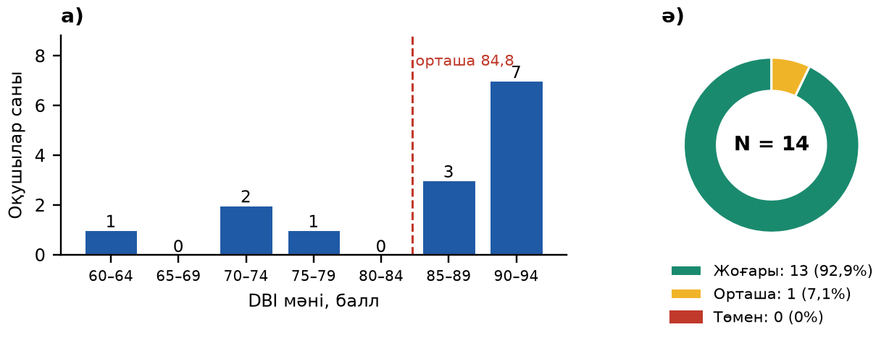
10-сурет. DBI нәтижелері (N = 14): а) DBI мәндерінің үлестірімі; ә) цифрлық баланс деңгейлері бойынша бөлінуі
Дереккөз: SmartBalance AI платформасы, автордың есебі
DBI формуласындағы әр фактордың орташа үлесі де есептелді (11-сурет). Ең үлкен шегерімді E факторы (ойын-сауық / әлеуметтік желі уақыты) береді – орта есеппен 7,86 балл, екінші орында B факторы (ұйқы алдындағы қолдану) – 3,57 балл. Телефонды тексеру жиілігінің (F) үлесі ең аз – 0,74 балл.
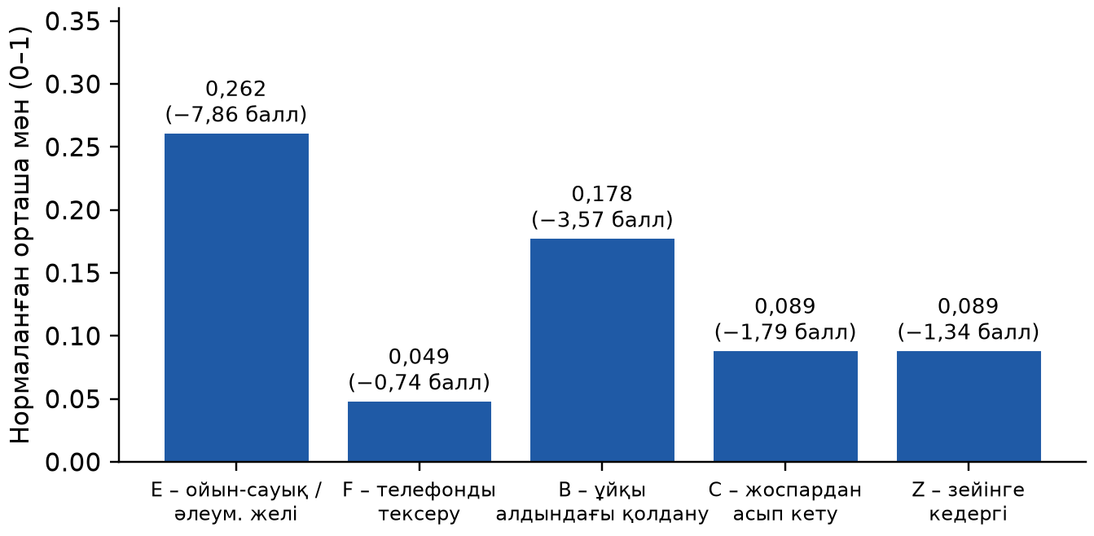
11-сурет. DBI факторларының нормаланған орташа мәндері және DBI-ге орташа әсері
Дереккөз: SmartBalance AI платформасы, автордың есебі

3.3. Көрсеткіштер арасындағы байланыс: корреляциялық және регрессиялық талдау
Әр көрсеткіш пен DBI арасындағы байланыс Пирсонның корреляция коэффициенті арқылы есептелді (12-сурет). Барлық коэффициенттер теріс: көрсеткіш артқан сайын DBI төмендеуге бейім. Ең күшті байланыс әлеуметтік желіге жұмсалатын уақытта (r = −0,80), орташа байланыс ұйқы алдындағы телефон қолдануда (r = −0,54) байқалды; жалпы экран уақыты (r = −0,33), телефонды тексеру жиілігі (r = −0,20) және ұйқы ұзақтығы (r = −0,20) бойынша байланыс әлсіз.
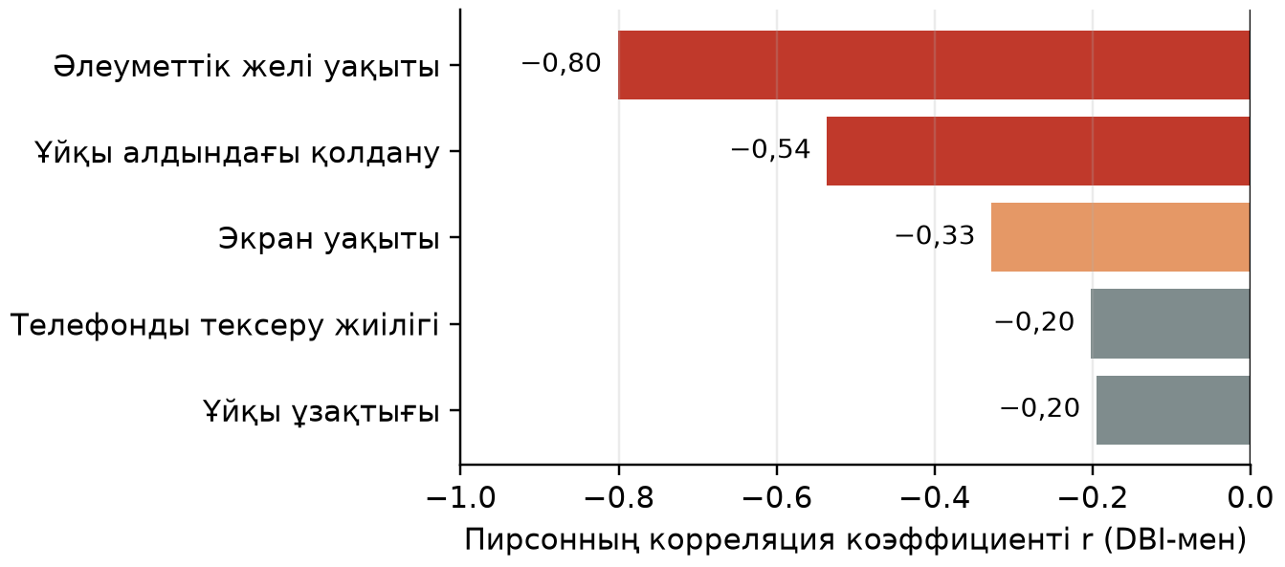
12-сурет. DBI мен көрсеткіштер арасындағы корреляция коэффициенттері
Дереккөз: SmartBalance AI платформасы, автордың есебі
Экран уақыты мен DBI арасындағы байланысты сипаттау үшін ең кіші квадраттар әдісімен сызықтық регрессия теңдеуі құрылды: DBI = 94,09 − 2,99 · x, мұндағы x – күнделікті экран уақыты (сағат). Демек, экран уақыты 1 сағатқа артқанда DBI орта есеппен шамамен 3 баллға төмендейді. Алайда r = −0,33 болғандықтан, бұл байланыс әлсіз: мысалы, экран уақыты 2 сағат болатын бір оқушының DBI мәні 64 балл болды (13-сурет, а).
Әлеуметтік желі уақыты мен DBI арасындағы байланыс әлдеқайда айқын (13-сурет, ә): әлеуметтік желіде күніне 1 сағат өткізетін 7 оқушының DBI мәні 90–93 балл, ал 3 сағат өткізетін 2 оқушыныкі 71 және 75 балл. Бұл нәтижені түсіндіргенде E факторының DBI формуласында ең үлкен салмаққа (30) ие екенін ескеру керек: байланыстың бір бөлігі модельдің құрылымынан туындайды.
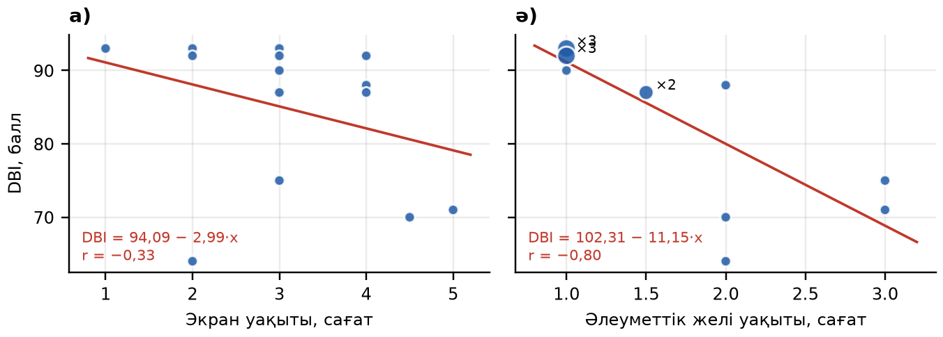
13-сурет. DBI-дің көрсеткіштермен байланысы: а) экран уақыты және регрессия түзуі; ә) әлеуметтік желі уақыты
Дереккөз: SmartBalance AI платформасы, автордың есебі
«Экран уақыты ұзарған сайын ұйқы азаяды» деген болжам нақты деректерде расталмады: экран уақыты мен ұйқы ұзақтығы арасындағы корреляция әлсіз және оң (r ≈ 0,35). Экран уақыты мен зейінге кедергі арасында да байланыс байқалмады (r ≈ −0,04). Корреляция себеп-салдар байланысын дәлелдемейді, ал N = 14 шағын іріктемеде коэффициенттердің статистикалық сенімділігі төмен.

3.4. Зерттеу күнделігі, қайталама өлшеу және зерттеудің шектеулері
Платформаның цифрлық күнделік бөліміне 2026 жылғы 16–17 қазанда 7 оқушы 7 жазба енгізді (14-сурет). Күнделік бойынша орташа экран уақыты – 2,71 сағ (медиана 2 сағ), орташа ұйқы ұзақтығы – 8,0 сағ (6–10 сағ). Бұл мәндер сауалнама нәтижелерімен шамалас (сауалнамада экран уақыты – 3,11 сағ, ұйқы – 8,64 сағ).
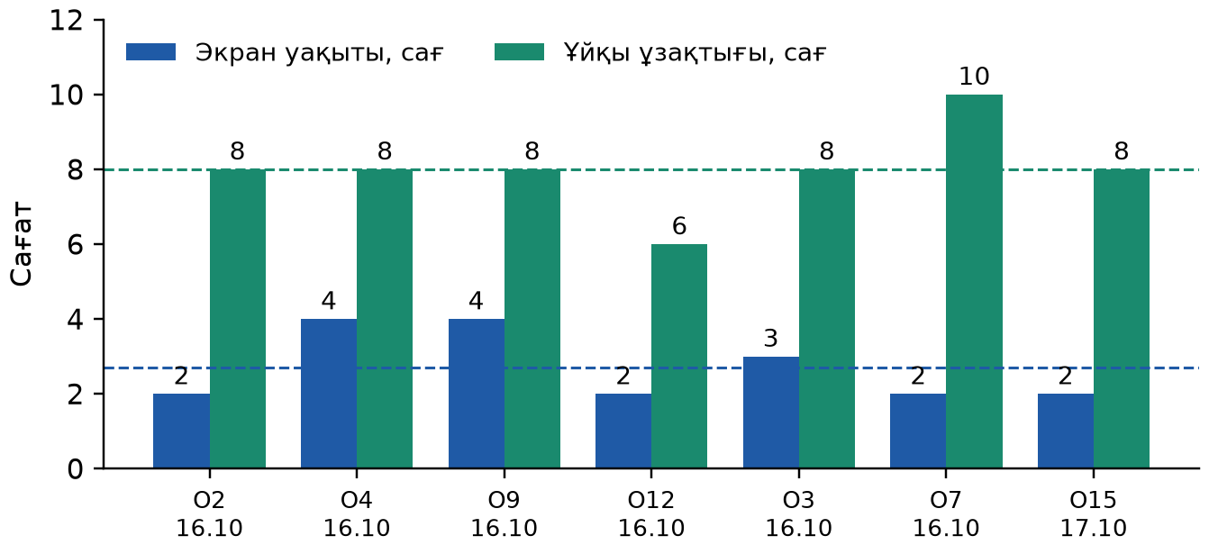
14-сурет. Цифрлық күнделік жазбалары: экран уақыты мен ұйқы ұзақтығы (үзік сызықтар – орташа мәндер)
Дереккөз: SmartBalance AI платформасы, автордың есебі
SmartBalance AI жеке ұсыныстарының цифрлық әдеттерге ықпалын бағалау үшін «дейін–кейін» қайталама өлшеу жоспарланған. Қазіргі уақытта платформада тек бір оқушы сауалнаманы екі рет толтырды және екі жауаптың арасы 2 минут қана, сондықтан оны «дейін–кейін» нәтижесі ретінде қарастыруға болмайды. Қайталама өлшеу оқушылар жеке ұсыныстарды 7 күн орындағаннан кейін платформада жүргізіледі; өзгеріс ΔT = T_кейін − T_дейін және P = (T_кейін − T_дейін) / T_дейін × 100% формулаларымен есептеледі.
Платформаның артықшылықтары – бірнеше көрсеткішті бір модельге біріктіру, автоматты есептеу, нәтижелерді кесте мен диаграмма арқылы көрсету және жеке ұсыныстар беру. Зерттеудің шектеулері: іріктеме шағын (N = 14) және негізінен 7-сынып оқушыларынан тұрады, сондықтан нәтижелерді барлық жасөспірімдерге жалпылауға болмайды; жауаптар оқушылардың өз бағалауына негізделген; оқушылардың басым бөлігі (13 оқушы) жоғары деңгейге жататындықтан, топтарды салыстыру мүмкіндігі шектеулі; DBI салмақтары әлі ғылыми тексерілмеген; қайталама өлшеу әлі жүргізілмеген.

3.5. 7 күндік цифрлық баланс бағдарламасының жоспары және болжамды нәтижелері
Ұсыныстардың тиімділігін тексеру үшін мұғалім Сейтмұратова Асияның 8 сыныбында (7 «А», 7 «Ә», 8 «А», 8 «В», 9 «Ә», 9 «В», 10 «А», 10 «Ә»; барлығы 198 оқушы) SmartBalance AI платформасында 7 күндік цифрлық баланс бағдарламасын өткізу жоспарланды. Бұл бөлімде бағдарламаның жоспары және оның болжамды нәтижелері берілген. Бағдарлама әлі өткізілмеген, сондықтан төменде келтірілген 7-күнгі сандар – болжам (модельдік есеп, нақты өлшеу емес); олар 3.2–3.4 бөлімдердегі нақты нәтижелерді алмастырмайды.
Бағдарламаның күндер бойынша мазмұны кестеде берілген (8-кесте).
8-кесте. 7 күндік цифрлық баланс бағдарламасының күндер бойынша жоспары (SmartBalance AI)
Күн | Платформадағы әрекет | Математикалық статистика / өлшенетін көрсеткіш
1-күн | Сауалнаманы толтыру, DBI бастапқы (базалық) өлшеуі, оқушыға жеке код беру | x₀ (экран уақыты), әлеуметтік желі уақыты, тексеру жиілігі, ұйқы алдындағы қолдану, DBI₀
2-күн | «Цифрлық күнделік» бөлімінде экран уақыты мен ұйқы күнделігін жүргізу (күн сайын 7-күнге дейін) | Күнделікті мәндер; сынып бойынша орташа, медиана
3-күн | Статистика сабағы: платформадағы «орта мән», «медиана» сабақтары, сыныптың анонимді деректерімен жұмыс | Арифметикалық орта, медиана, мода, стандартты ауытқу
4-күн | Тапсырмалар: статистика тесті, «ұйқы алдында 30 минут телефонсыз» және «әлеуметтік желіге уақыт шегі» челлендждері | Пайыздық үлес, корреляцияны түсіндіру (r)
5-күн | ЖИ кеңестері: DBI факторларына сәйкес жеке ұсыныстар және жеке жоспар (2.3-бөлім) | Ең үлкен шегерім беретін фактор (E, F, B, C, Z)
6-күн | Күнделікті жалғастыру, жеке жоспардың орындалуын өзі бағалау, аралық рефлексия | Күнделік бойынша 2–6-күн орташа мәні
7-күн | Қайталама өлшеу: сауалнама мен DBI-ді қайта есептеу, «дейін–кейін» салыстыру | ΔT = T₇ − T₁; P = (T₇ − T₁) / T₁ · 100%; ΔDBI
Дереккөз: автордың құрастыруы (жоспар)
Сыныптар бойынша қатысу жоспары 9-кестеде көрсетілген. Әр сыныпта барлық оқушы қатысады деп жоспарланды; 7-күнгі қайталама өлшеуге кемінде 80% оқушы қатысуы мақсат етіп қойылды (бұл – нәтиже емес, мақсатты көрсеткіш). Кестеде 2026 жылғы 16–17 қазандағы нақты сауалнамаға қатысқан оқушылар саны да берілді (3 оқушы сыныбын көрсетпеген).
9-кесте. Сыныптар бойынша қатысу жоспары
Сынып | Оқушы саны | Нақты сауалнамаға қатысқаны (16–17.10) | Бағдарламаға жоспарланған қатысушы | 7-күнгі қайталама өлшеу: мақсат (≥ 80%)
7 «А» | 28 | 0 | 28 | 23
7 «Ә» | 29 | 8 | 29 | 24
8 «А» | 24 | 2 | 24 | 20
8 «В» | 26 | 0 | 26 | 21
9 «Ә» | 24 | 0 | 24 | 20
9 «В» | 24 | 0 | 24 | 20
10 «А» | 18 | 0 | 18 | 15
10 «Ә» | 25 | 1 | 25 | 20
Барлығы | 198 | 11 | 198 | 163
Дереккөз: сынып тізімдері, SmartBalance AI платформасы (нақты қатысу), автордың жоспары
Болжамның әдісі және болжамы (assumption). Төмендегі 7-күнгі сандар – болжам (модельдік есеп, нақты өлшеу емес); олар мынадай ашық есеппен алынды. (1) Бастапқы мән: сыныпта нақты сауалнамаға кемінде 5 оқушы қатысса, сол сыныптың нақты орташа мәні алынады (тек 7 «Ә», n = 8: x₀ = 3,31 сағ, DBI₀ = 85,1); қалған сыныптарда нақты дерек жоқ немесе өте аз (n ≤ 2), сондықтан жалпы іріктеменің орташа мәні қолданылады (N = 14: x₀ = 3,11 сағ, DBI₀ = 84,8). (2) Сценарий: 7 күнде экран уақыты орта есеппен 15% қысқарады деп ұйғарылды (x₇ = 0,85 · x₀, яғни шамамен 0,5 сағатқа). (3) DBI өзгерісі регрессия еңісі арқылы есептелді: DBI₇ = DBI₀ + 2,99 · (x₀ − x₇). Жалпы іріктеме үшін бұл регрессия теңдеуімен тікелей сәйкес келеді: DBI = 94,09 − 2,99 · 2,64 ≈ 86,2 балл.
Есептеу нәтижесі – болжам (модельдік есеп, нақты өлшеу емес): экран уақыты 15%-ға қысқарса, 198 оқушы үшін салмақталған орташа экран уақыты 3,14 сағаттан 2,67 сағатқа дейін азайып, орташа DBI 84,8 баллдан 86,2 баллға дейін, яғни шамамен +1,4 баллға артуы мүмкін (10-кесте, 15-сурет). 7 «Ә» сыныбы үшін болжам: DBI 85,1 → 86,6 балл.
10-кесте. Сыныптар бойынша бастапқы мәндер және 7-күнгі DBI мен экран уақытының болжамы – болжам (модельдік есеп, нақты өлшеу емес)
Сынып | Оқушы саны | Бастапқы мән көзі | Экран уақыты x₀, сағ | Экран уақыты x₇, сағ (болжам) | DBI₀, балл | DBI₇, балл (болжам) | ΔDBI (болжам)
7 «А» | 28 | жалпы іріктеме (N = 14) | 3,11 | 2,64 | 84,8 | 86,2 | +1,4
7 «Ә» | 29 | сынып деректері (n = 8) | 3,31 | 2,82 | 85,1 | 86,6 | +1,5
8 «А» | 24 | жалпы іріктеме (N = 14) | 3,11 | 2,64 | 84,8 | 86,2 | +1,4
8 «В» | 26 | жалпы іріктеме (N = 14) | 3,11 | 2,64 | 84,8 | 86,2 | +1,4
9 «Ә» | 24 | жалпы іріктеме (N = 14) | 3,11 | 2,64 | 84,8 | 86,2 | +1,4
9 «В» | 24 | жалпы іріктеме (N = 14) | 3,11 | 2,64 | 84,8 | 86,2 | +1,4
10 «А» | 18 | жалпы іріктеме (N = 14) | 3,11 | 2,64 | 84,8 | 86,2 | +1,4
10 «Ә» | 25 | жалпы іріктеме (N = 14) | 3,11 | 2,64 | 84,8 | 86,2 | +1,4
Барлығы (салмақталған орта) | 198 | — | 3,14 | 2,67 | 84,8 | 86,2 | +1,4
Дереккөз: автордың модельдік есебі: DBI = 94,09 − 2,99 · x регрессиясы және N = 14 нақты іріктеме негізінде
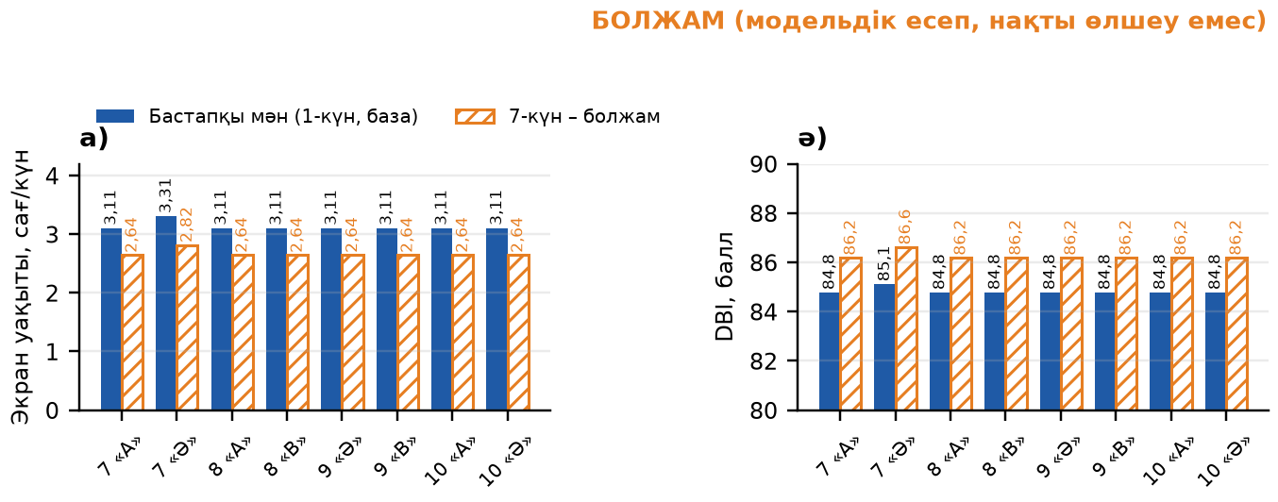
15-сурет. Бастапқы мән мен 7-күн болжамы: а) экран уақыты; ә) DBI (ось 80-нен басталады) – болжам (модельдік есеп, нақты өлшеу емес)
Дереккөз: автордың модельдік есебі: DBI = 94,09 − 2,99 · x регрессиясы және N = 14 нақты іріктеме негізінде
Болжамның сценарийге сезімталдығы 16-суретте көрсетілген (болжам (модельдік есеп, нақты өлшеу емес)): экран уақыты 10%-ға қысқарса, жалпы іріктеме базасы үшін DBI₇ ≈ 85,7 балл, 20%-ға қысқарса ≈ 86,6 балл болады.
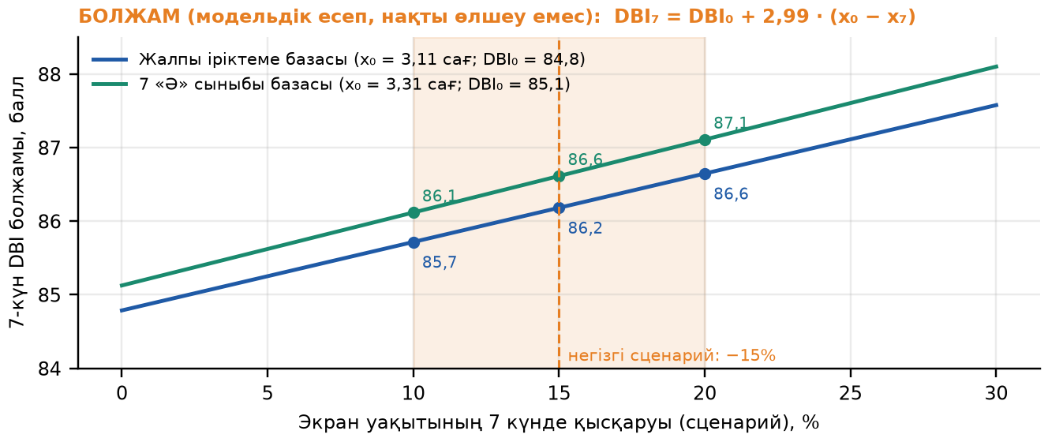
16-сурет. 7-күн DBI болжамының экран уақытының қысқару сценарийіне тәуелділігі – болжам (модельдік есеп, нақты өлшеу емес)
Дереккөз: автордың модельдік есебі: DBI = 94,09 − 2,99 · x регрессиясы және N = 14 нақты іріктеме негізінде
Болжамның шектеулері. Экран уақыты мен DBI арасындағы байланыс әлсіз (r = −0,33), регрессия тек 14 оқушының деректерінен құрылған, ал DBI-мен ең күшті байланыс әлеуметтік желі уақытында (r = −0,80) байқалады. Сондықтан нақты өзгеріс болжамнан айтарлықтай өзгеше болуы мүмкін: егер оқушылар негізінен әлеуметтік желі мен ұйқы алдындағы қолдануды қысқартса, DBI көбірек артуы, ал экран уақыты басқа әрекеттер есебінен қысқарса, аз өзгеруі мүмкін. Корреляция мен регрессия себеп-салдарды дәлелдемейді. Бағдарламаның нақты нәтижесі тек 7-күнгі қайталама өлшеуден кейін ΔT, P және ΔDBI формулалары арқылы бағаланады және болжаммен салыстырылады.

ҚОРЫТЫНДЫ ЖӘНЕ РЕФЛЕКСИЯ
Ғылыми жобамда жасөспірімдердің смартфонды пайдалану ерекшеліктерін математикалық статистика арқылы зерттеу жолдарын қарастырып, SmartBalance AI цифрлық платформасын әзірледім. Платформа сауалнама жүргізуге, нәтижелерді автоматты өңдеуге, статистикалық көрсеткіштерді есептеуге және гистограммалар арқылы көрсетуге мүмкіндік береді.
Жобаның негізгі нәтижесі — экран уақыты, телефонды тексеру жиілігі, ұйқы алдындағы пайдалану, жоспарланған уақыттан асып кету және зейіннің бөлінуін біріктіретін авторлық цифрлық баланс индексі. Оның негізінде әр қатысушыға жеке ұсыныстар қалыптастыру алгоритмі жасалды.
Платформадағы сауалнамаға 14 оқушы қатысты. Орташа экран уақыты 3,11 сағатты, орташа DBI 84,8 баллды құрады; 13 оқушының цифрлық балансы жоғары, 1 оқушыныкі орташа деңгейде. DBI-мен ең күшті кері байланыс әлеуметтік желіге жұмсалатын уақытта (r = −0,80) және ұйқы алдындағы телефон қолдануда (r = −0,54) анықталды, ал жалпы экран уақытымен байланыс әлсіз (r = −0,33; DBI = 94,09 − 2,99 · x).
Зерттеу болжамы ішінара расталды: смартфонды пайдалану көрсеткіштерін математикалық статистика арқылы кешенді талдау және DBI моделі оқушылардың цифрлық әдеттерін сипаттауға және әлсіз көрсеткішке сәйкес жеке ұсыныс беруге мүмкіндік берді. Цифрлық балансқа экран уақытының жалпы ұзақтығынан гөрі оның қалай пайдаланылатыны (әлеуметтік желі, ұйқы алдындағы қолдану) көбірек байланысты екені анықталды. Дегенмен іріктеме шағын (N = 14), ал ұсыныстардың тиімділігін көрсететін «дейін–кейін» қайталама өлшеу әлі жүргізілмеген, сондықтан қорытындылар алдын ала сипатта.
Сонымен қатар мұғалім Сейтмұратова Асияның 8 сыныбындағы 198 оқушыға арналған 7 күндік цифрлық баланс бағдарламасының жоспары құрылды; оның нәтижелері әзірге тек болжам (модельдік есеп, нақты өлшеу емес): экран уақыты 15%-ға қысқарса, орташа DBI шамамен 84,8-ден 86,2 баллға дейін артуы мүмкін, ал нақты әсер бағдарламадан кейінгі қайталама өлшеу арқылы тексеріледі.
Жобаның басты идеясы — смартфонға толық тыйым салу емес, математикалық талдау көмегімен цифрлық әдеттерді түсініп, уақытты тиімді басқаруға үйрену.
Ұсыныстар
Зерттеу нәтижелеріне сүйене отырып, SmartBalance AI жобасын практикалық тұрғыдан дамыту және цифрлық әдеттерді тиімді басқару үшін келесі ұсыныстар берілді:
1. SmartBalance AI платформасын нақты оқушылар арасында ұзақ мерзімді зерттеуде қолдану.
Келесі кезеңде іріктемені ұлғайтып (қазір N = 14), жеке ұсыныстарды 7 күннен кем емес орындағаннан кейін экран уақыты, телефонды тексеру жиілігі, ұйқы алдындағы қолдану және DBI көрсеткіштерін қайта өлшеп, «дейін–кейін» өзгерісін салыстыру ұсынылады. Бұл платформаның тиімділігін нақты деректер арқылы бағалауға мүмкіндік береді.
2. Авторлық DBI математикалық моделін жетілдіру.
Нақты зерттеу деректері көбейген сайын E, F, B, C және Z факторларының салмақ коэффициенттерін статистикалық талдау арқылы қайта тексеру ұсынылады. Осы арқылы цифрлық баланс индексінің дәлдігін арттырып, әр жас тобына бейімделген нұсқаларын жасауға болады.
3. Жеке ұсыныстар мен динамикалық бақылау жүйесін дамыту.
Платформаға күнделікті немесе апталық нәтижелер тарихын сақтау, «дейін–кейін» диаграммаларын автоматты құру және пайдаланушының ең әлсіз көрсеткішіне сәйкес ұсыныстарды жаңартып отыру мүмкіндігін қосу ұсынылады. Бұл оқушыға өз цифрлық әдетінің өзгерісін тұрақты бақылауға көмектеседі.
Рефлексия: мен не үйрендім, нені жетілдіремін?
[ОҚУШЫ ӨЗ СӨЗІМЕН ТОЛТЫРАДЫ: жоба барысында нені үйрендім (қандай статистикалық әдістерді, бағдарламалауды т.б.), қандай қиындықтарға тап болдым және жұмысты әрі қарай қалай жетілдіремін. Ереженің 4.3-тармағының 5) тармақшасы бойынша міндетті бөлім.]

ПАЙДАЛАНЫЛҒАН ДЕРЕККӨЗДЕР
1. World Health Organization. A focus on adolescent social media use and gaming in Europe, central Asia and Canada (HBSC study). — Copenhagen: WHO Regional Office for Europe, 2024. — URL: https://www.who.int/europe/news/item/25-09-2024-teens--screens-and-mental-health
2. World Health Organization. WHO guidelines on physical activity and sedentary behaviour. — Geneva: WHO, 2020. — ISBN 978-92-4-001512-8. — URL: https://www.who.int/publications/i/item/9789240015128
3. American Psychological Association. Health advisory on social media use in adolescence. — Washington, DC: APA, 2023. — URL: https://www.apa.org/topics/social-media-internet/health-advisory-adolescent-social-media-use
4. Chaput J.-P., Willumsen J., Bull F. және т.б. 2020 WHO guidelines on physical activity and sedentary behaviour for children and adolescents aged 5–17 years: summary of the evidence // International Journal of Behavioral Nutrition and Physical Activity. — 2020. — Vol. 17. — Article 141. — DOI: 10.1186/s12966-020-01037-z
5. OpenStax. Introductory Statistics 2e. — Houston: Rice University, 2023. — URL: https://openstax.org/details/books/introductory-statistics-2e
6. MDN Web Docs. Web Developer Guides: HTML, CSS and JavaScript. — Mozilla. — URL: https://developer.mozilla.org/en-US/docs/MDN/Guides
7. Kuss D. J., Griffiths M. D. Online Social Networking and Addiction — A Review of the Psychological Literature // International Journal of Environmental Research and Public Health. — 2011. — Vol. 8, № 9. — P. 3528–3552. — DOI: 10.3390/ijerph8093528
8. Sohn S. Y., Rees P., Wildridge B., Kalk N. J., Carter B. Prevalence of problematic smartphone usage and associated mental health outcomes amongst children and young people: a systematic review, meta-analysis and GRADE of the evidence // BMC Psychiatry. — 2019. — Vol. 19. — Article 356. — DOI: 10.1186/s12888-019-2350-x
9. Twenge J. M., Campbell W. K. Associations between screen time and lower psychological well-being among children and adolescents: Evidence from a population-based study // Preventive Medicine Reports. — 2018. — Vol. 12. — P. 271–283. — DOI: 10.1016/j.pmedr.2018.10.003
10. Rosen L. D., Carrier L. M., Cheever N. A. Facebook and texting made me do it: Media-induced task-switching while studying // Computers in Human Behavior. — 2013. — Vol. 29, № 3. — P. 948–958. — DOI: 10.1016/j.chb.2012.12.001
11. Illowsky B., Dean S. Introductory Statistics. — Houston: OpenStax, Rice University, 2013. — URL: https://openstax.org/details/books/introductory-statistics

ҚОСЫМШАЛАР

1-қосымша. Зерттеу күнделігі
Тіркеу коды (шифр): ___________________________
(«Дарын» РҒПО қызметкері толтырады)
Жобаның тақырыбы: «Телефонға тәуелділікті математикалық статистика арқылы зерттеу және ЖИ негізінде цифрлық баланс моделін құру»
Қатысушылар санаты: ☐ Бастауыш буын (2-4 сынып) ☐ Орта буын (5-8 сынып)
Жобаның түрі: ☐ Жеке ☐ Командалық
Зерттеу мерзімі: 08.09.2026 – 17.10.2026; алгоритмді модельдік (тест) деректермен тексеру: 21.09.2026 – 30.09.2026; нақты сауалнама: 16–17.10.2026.
Зерттеу бағыты: математикалық статистика, цифрлық әдеттерді талдау, веб-платформа және авторлық DBI моделі.
№ | Күні немесе кезеңі | Жұмыс кезеңі мен мақсаты | Орындалған әрекеттер | Алынған деректер мен нәтижелер | Туындаған қиындықтар, енгізілген өзгерістер және кейінгі әрекеттер | Орындаушы
1 | 08.09.2026 | Зерттеу тақырыбын анықтау | Жасөспірімдердің смартфонды пайдалану мәселесі зерттеу тақырыбы ретінде таңдалды. Жобаның өзектілігі мен негізгі мәселесі анықталды. | Жобаның тақырыбы бекітілді.
2 | 09–10.09.2026 | Ғылыми әдебиеттерді қарастыру | Смартфон қолдану, экран уақыты, әлеуметтік желі, ұйқы және зейін мәселелеріне қатысты ғылыми әдебиеттер мен зерттеу бағыттары қарастырылды. | Теориялық бөлімге қажетті материалдар жүйеленді.
3 | 11.09.2026 | Мақсат, міндет, болжам | Зерттеудің мақсаты, міндеттері, нысаны, пәні және болжамы құрастырылды. | Зерттеудің ғылыми аппараты дайындалды.
4 | 12–13.09.2026 | Сауалнама құрылымын әзірлеу | Экран уақыты, телефонды тексеру жиілігі, ұйқы алдындағы қолдану, жоспардан асып кету және зейінге әсер ету көрсеткіштері таңдалды. | Негізгі зерттеу көрсеткіштері анықталды.
5 | 14–15.09.2026 | Математикалық әдістерді таңдау | Арифметикалық орта, медиана, мода, пайыздық үлестірім, дисперсия, стандартты ауытқу және корреляция әдістері қарастырылды. | Деректерді талдау әдістемесі құрылды.
6 | 16–17.09.2026 | Авторлық DBI моделін құру | Бес негізгі фактор E, F, B, C, Z таңдалып, оларды 0–1 аралығында нормалау және салмақтау тәсілі әзірленді. | DBI = 100 – (30E + 15F + 20B + 20C + 15Z) авторлық формуласы құрылды.
7 | 18–20.09.2026 | SmartBalance AI платформасын әзірлеу | Сауалнама, нәтижелер, гистограмма, DBI есептеу және жеке ұсыныстар бөлімдері веб-платформаға енгізілді. | SmartBalance AI платформасының жұмыс нұсқасы жасалды.
8 | 21.09.2026 | Экспериментке дайындық | «Дейін–кейін» салыстыру әдісі анықталып, 40 қатысушыға арналған модельдік деректер мен өлшенетін көрсеткіштер дайындалды. | 7 күндік модельдік эксперимент жоспары құрылды.
9 | 22.09.2026 | Модельдік тест. 1-күн. Бастапқы өлшеу | Экран уақыты, телефонды тексеру жиілігі, ұйқы алдындағы телефон қолдану және DBI бастапқы мәндері тіркелді. | Бастапқы көрсеткіштер алынды.
10 | 23.09.2026 | Модельдік тест. 2-күн. Жеке ұсыныстар | SmartBalance AI әр қатысушының әлсіз көрсеткішіне сәйкес жеке цифрлық баланс ұсыныстарын қалыптастырды. | Жеке ұсыныстарды орындау басталды.
11 | 24.09.2026 | Модельдік тест. 3-күн. Бақылау | Экран уақытын жоспарлау және қажетсіз хабарламаларды азайту әрекеттері бақыланды. | Цифрлық әдеттерді өзгерту әрекеттері жалғасты.
12 | 25.09.2026 | Модельдік тест. 4-күн. Аралық бақылау | Телефонды тексеру жиілігі мен жоспарланған уақыттан асып кетуге назар аударылды. | Аралық өзгерістер белгіленді.
13 | 26.09.2026 | Модельдік тест. 5-күн. Ұйқы алдындағы әдет | Ұйқы алдында смартфон қолдануды қысқартуға бағытталған ұсыныстар орындалды. | Ұйқы алдындағы экран уақытын азайтуға назар аударылды.
14 | 27.09.2026 | Модельдік тест. 6-күн. Қайталап бақылау | Негізгі көрсеткіштердің өзгеруі қайта қаралды, платформа есептеулерінің дұрыстығы тексерілді. | Есептеу алгоритмдері тексерілді.
15 | 28.09.2026 | Модельдік тест. 7-күн. Қорытынды өлшеу | Барлық негізгі көрсеткіштер қайта есептеліп, бастапқы нәтижелермен салыстырылды. | «Кейін» нәтижелері алынды.
16 | 29–30.09.2026 | Модельдік тест. Нәтижелерді математикалық талдау | «Дейін–кейін» көрсеткіштерінің орташа мәндері мен пайыздық өзгерістері есептелді. | Есептеу алгоритмі модельдік (тест) деректерде тексерілді; бұл сандар нақты нәтиже ретінде пайдаланылмайды.
17 | 01–02.10.2026 | Нәтижелерді визуализациялау | Кестелер, гистограммалар және салыстырмалы диаграммалар дайындалды. | Зерттеу нәтижелері көрнекі түрде ұсынылды.
18 | 03.10.2026 | Жобаның қорытындысын жазу | Зерттеу мақсаты, алынған нәтиже, авторлық жаңалық, практикалық маңыз және шектеулер қорытындыланды. | Қорытынды бөлім толықтырылды.
19 | 04.10.2026 | Презентация және қорғау | Негізгі зерттеу нәтижелері презентацияға енгізіліп, қорғау сөзі дайындалды. | Қорғауға арналған материалдар дайындалды.
20 | 05.10.2026 | Жобаны аяқтау | Ғылыми жоба мәтіні, зерттеу күнделігі, қорытынды, ұсыныстар және презентация соңғы рет тексерілді. | Жоба аяқталды.
21 | 16–17.10.2026 | Нақты сауалнама | SmartBalance AI платформасында оқушылар сауалнамасы және цифрлық күнделік жазбалары жиналды. | 17 жауап (қайталанған 2 жауап алынды), N = 14 қатысушы; күнделікте 7 жазба.
22 | 17.10.2026 | Нақты деректерді талдау | Деректер платформадан экспортталып, сипаттамалық статистика, корреляция және регрессия есептелді, диаграммалар салынды. | Орташа DBI – 84,8; r(әлеуметтік желі, DBI) = −0,80; DBI = 94,09 − 2,99·x.
Ескертпе: «Туындаған қиындықтар…» және «Орындаушы» бағандарын (жеке жобада – сызықша) автор толтырады.

2-қосымша. Аннотация (орыс тілінде)
Тема научного проекта: «Исследование зависимости от телефона методами математической статистики и создание модели цифрового баланса на основе ИИ».
В научном проекте рассматриваются особенности использования смартфонов подростками с применением методов математической статистики. Цель проекта – проанализировать такие показатели, как экранное время, частота проверки телефона, использование смартфона перед сном, превышение запланированного времени и отвлечение внимания, а затем создать на их основе авторскую математическую модель оценки цифрового баланса.
В исследовании используются среднее арифметическое, медиана, мода, процентное распределение, дисперсия, стандартное отклонение и корреляционный анализ. В практической части разработана цифровая платформа SmartBalance AI. Она обрабатывает данные опроса, представляет статистические результаты в виде таблиц и гистограмм и автоматически рассчитывает показатель Digital Balance Index (DBI).
Авторская модель DBI объединяет пять основных показателей в единую систему. На основе значения индекса и ответов пользователя платформа формирует персональные рекомендации по планированию экранного времени, уменьшению частоты проверки телефона, регулированию использования смартфона перед сном и снижению отвлекающих факторов.
Практическая значимость проекта заключается в применении математической статистики к актуальной повседневной проблеме и создании интерактивного инструмента, который помогает учащимся анализировать собственные цифровые привычки и более осознанно управлять временем. DBI не является медицинской диагностической шкалой и используется как исследовательский и сравнительный показатель.
Результаты. В опросе на платформе SmartBalance AI (16–17.10.2026) приняли участие 14 учащихся 7–10 классов. Среднее экранное время – 3,11 ч, средний DBI – 84,8 балла; у 13 учащихся высокий уровень цифрового баланса, у 1 – средний. Наиболее сильная обратная связь с DBI выявлена для времени в социальных сетях (r = −0,80) и использования смартфона перед сном (r = −0,54); связь с общим экранным временем слабая (r = −0,33; DBI = 94,09 − 2,99·x). Гипотеза подтвердилась частично; из-за малой выборки (N = 14) выводы предварительны, повторное измерение «до–после» запланировано.
Цель исследования
Исследовать особенности использования смартфонов подростками с помощью методов математической статистики, разработать математическую модель, описывающую их цифровые привычки, и сформировать персональные рекомендации по эффективному управлению экранным временем с помощью платформы SmartBalance AI.
Задачи исследования
1. Изучить научную литературу и международные исследования по теме.
2. Разработать анкету для определения особенностей использования смартфонов подростками.
3. Проанализировать показатели анкетирования с помощью методов математической статистики.
4. Рассчитать среднее арифметическое, медиану, моду, процентное распределение и корреляцию.
5. Создать авторскую математическую модель индекса цифрового баланса.
6. Разработать веб-платформу SmartBalance AI и представить результаты в виде гистограмм.
7. Сформировать персональные рекомендации на основе ответов анкеты.
8. Проверить алгоритмы расчёта платформы и определить ограничения модели.
Объект и предмет исследования
Объект исследования — повседневные привычки подростков при использовании смартфонов.
Предмет исследования — статистические закономерности показателей использования смартфонов и математическая модель оценки цифрового баланса.
Гипотеза исследования
Если комплексно проанализировать показатели использования смартфонов с помощью математической статистики и на их основе создать индивидуальную модель цифрового баланса, то можно описать цифровые привычки учащихся и сформировать персональные рекомендации.
Ключевые слова: смартфон, цифровой баланс, математическая статистика, SmartBalance AI, индекс цифрового баланса, DBI, опрос, корреляция, экранное время.

3-қосымша. Abstract (ағылшын тілінде)
Research project title: “Studying Phone Dependence Using Mathematical Statistics and Developing an AI-Based Digital Balance Model”.
This research project examines adolescents’ smartphone-use patterns through mathematical statistics. The aim is to analyze indicators such as screen time, phone-checking frequency, bedtime smartphone use, exceeding planned screen time, and attention distraction, and to develop an original mathematical model for evaluating digital balance.
The study applies arithmetic mean, median, mode, percentage distribution, variance, standard deviation, and correlation analysis. In the practical part, the SmartBalance AI digital platform was developed. The platform processes questionnaire data, presents statistical results in tables and histograms, and automatically calculates the Digital Balance Index (DBI).
The original DBI model combines five main indicators into one system. Based on the index and questionnaire responses, the platform generates personalized recommendations for managing screen time, reducing unnecessary phone checking, improving bedtime digital habits, and limiting distractions.
The practical value of the project lies in applying mathematical statistics to a relevant everyday problem and creating an interactive tool that helps students understand their digital habits and manage their time more consciously. The DBI is not a medical diagnostic scale; it is intended as a research and comparative indicator. Research Aim
Results. Fourteen students in grades 7–10 completed the survey on the SmartBalance AI platform (16–17 October 2026). Mean screen time was 3.11 h and mean DBI was 84.8 points; 13 students showed a high level of digital balance and 1 a medium level. The strongest negative correlations with DBI were found for social media time (r = −0.80) and bedtime smartphone use (r = −0.54), while the link with total screen time was weak (r = −0.33; DBI = 94.09 − 2.99·x). The hypothesis was partly confirmed; because the sample is small (N = 14), the conclusions are preliminary, and a before–after repeated measurement is planned.
To study adolescents’ smartphone use patterns using mathematical statistics, develop a mathematical model that describes their digital habits, and generate personalized recommendations for effective screen-time management through the SmartBalance AI platform.
Research Objectives
1. Review scientific literature and international research related to the topic.
2. Develop a questionnaire to identify adolescents’ smartphone use patterns.
3. Analyze the questionnaire data using mathematical statistical methods.
4. Calculate the arithmetic mean, median, mode, percentage distribution, and correlation.
5. Develop an original mathematical model for the Digital Balance Index.
6. Develop the SmartBalance AI web platform and present the results using histograms.
7. Generate personalized recommendations based on questionnaire responses.
8. Test the platform’s calculation algorithms and identify the limitations of the model.
Object and Subject of the Research
The object of the research is adolescents’ everyday smartphone use habits.
The subject of the research is the statistical patterns of smartphone use indicators and the mathematical model for assessing digital balance.
Research Hypothesis
If smartphone use indicators are comprehensively analyzed using mathematical statistics and an individual digital balance model is developed based on these indicators, it will be possible to describe students’ digital habits and generate personalized recommendations.
Keywords: smartphone, digital balance, mathematical statistics, SmartBalance AI, Digital Balance Index, DBI, questionnaire, correlation, screen time.

